报告表编号
2020 年
编号：

建设项目环境影响报告表

项目名称：中山市合益蛋类制品有限公司废水排放方式技改项目
建设单位（盖章）：中山市合益蛋类制品有限公司

编制日期：2020年9月
国家生态环境部制

《建设项目环境影响报告表》编制说明
《建设项目环境影响报告表》由具有从事环境影响评价工作资质的单位编制。
1．项目名称——指项目立项批复时的名称，应不超过30个字(两个英文字段作一个汉字)。
2．建设地点——指项目所在地详细地址，公路、铁路应填写起止地点。
3．行业类别——按国标填写。
4．总投资——指项目投资总额。
5．主要环境保护目标——指项目区周围一定范围内集中居民住宅区、学校、医院、保护文物、风景名胜区、水源地和生态敏感点等，应尽可能给出保护目标、性质、规模和距厂界距离等。
6．结论与建议——给出本项目清洁生产、达标排放和总量控制的分析结论，确定污染防治措施的有效性，说明本项目对环境造成的影响，给出建设项目环境可行性的明确结论。同时提出减少环境影响的其他建议。
7．预审意见——由行业主管部门填写答复意见，无主管部门项目，可不填。
8．审批意见——由负责审批该项目的环境保护行政主管部门批复。

目 录
建设项目基本情况 1
建设项目所在地自然环境简况 19
环境质量状况 20
评价适用标准 24
建设项目工程分析 25
项目主要污染物产生及预计排放情况 31
环境影响分析 32
建设项目拟采取的防治措施及预期治理效果 41
环保验收竣工要求 42
结论 43

建设项目基本情况
项目名称 | 中山市合益蛋类制品有限公司废水排放方式技改项目
建设单位 | 中山市合益蛋类制品有限公司
法人代表 | 徐干彬 |  | 联系人 | 卢宝钳
通讯地址 | 中山市港口镇沙港西路28号
联系电话 | 13702309288 | 传真 | / | 邮政编码 | 528400
建设地点 | 中山市港口镇沙港西路28号
立项审批  部 门 | -- |  | 批准文号 | --
建设性质 | 技改新建  搬迁 |  | 行业类别  及代码 | C1393 蛋品加工
用地面积  (平方米) | 28666.67 |  | 绿化面积  (平方米) | 23000
总投资  （万元） | 10（技改部分） | 环保投资  （万元） | 5（技改部分） | 环保投资占总投资比例 | 50%
评价经费  （万元） | -- | 预期投产日期 |  | 2020年10月
工程内容及规模
- 环评类别判断说明
中山市合益蛋类制品有限公司成立于2001年,注册资金100万元，位于中山市港口镇沙港西路28号（项目中心位置：N22°34’46.51”，E113°20’3.70”），主要从事食品生产、收购蛋类、货物及技术进出口。项目用地面积为13333.3m²，建筑面积为23000m²。项目采用鸭蛋、食盐等原材料，经过选蛋、腌制、清洗等工艺技术，进行蛋制品的农副产品加工，年产咸鸭蛋3100吨，年产咸蛋黄5000吨。
项目所在地北面是裕福北路、广兴包装厂，隔路为中山市新域电子产品制造有限公司、中山市中盛制网有限公司、中山市缙东机械有限公司；东面是沙港西路，隔路为中山市盛宏餐饮管理有限公司、中山市中连劳务派遣有限公司；南面是中山市大雅五金制品有限公司、乐肯办公用品有限公司、空地等；西面是空地，中山市莱力电子制造有限公司、天美包装印务、工厂。
技改前企业环保手续汇总表详见下表。

表1 技改前企业环保手续汇总一览表
建设时间 | 建设性质 | 环保审批情况 | 验收情况
2006年7月 | 新建 | 批准编号：中环建登[2006]07943号 | 已验收，见附册
2018年8月 | 扩建 | 批准编号：中（港）环建表[2018]0029号 | 已验收，见附册
由于本项目位于中山市港口污水处理有限公司的纳污范围。中山市港口污水处理有限公司提标改造环评于2019年11月6日获得批复：中（港）环建表[2019]0030号，现已建成投产，处理规模为4万m³/d污水。
本项目为降低水环境风险，现将废水排放去向进行如下变更：①生产废水排放标准处理执行广东省《水污染物排放限值》（DB44/26-2001）第二时段一级标准，变更为执行广东省《水污染物排放限值》（DB44/26-2001）第二时段三级标准及港口污水处理厂进水标准较严者，维持原有的废水处理工艺不变（混凝沉淀池+水解酸化池+好氧活性污泥），降低排放标准；②由原有的直接排放（排放入石特涌）变更为间接排放（排放入中山市港口污水处理有限公司）。
根据《中华人民共和国环境影响评价法》、《建设项目环境保护管理条例》和《建设项目环境影响评价分类管理名录》的有关规定，该项目需进行环境影响评价，从环保角度论证项目的可行性。根据《建设项目环境影响分类管理目录》（2018）的类别划分，本项目为“97工业废水处理”中的“其他”类别，判定该项目的环评类别为报告表。为此，中山市合益蛋类制品有限公司委托中山市中赢环保工程有限公司承担本技改项目的环境影响评价工作。环评单位接受委托后，立刻组织环境影响评价技术人员赶赴到现场进行实地勘查，并收集了建设项目及其它有关资料，依据国家有关环保法规文件和环境影响评价技术导则，编制了该项目环境影响报告表，报请环境保护行政主管部门审批，为项目实施和管理提供依据。
本项目评价内容仅为废水污染防治措施中废水排放方式的变更，生产废水由直接排放变更为间接排放，不涉及主体工程的变化。具体变化如下：
①生产废水排放标准处理执行广东省《水污染物排放限值》（DB44/26-2001）第二时段一级标准，变更为执行广东省《水污染物排放限值》（DB44/26-2001）第二时段三级标准及港口污水处理厂进水标准较严者，维持原有的废水处理工艺不变（混凝沉淀池+水解酸化池+好氧活性污泥），降低排放标准；②由原有的直接排放（排放入石特涌）变更为间接排放（排放入中山市港口污水处理有限公司）。
相符性分析
- 与相关政策的相符性
- 与《国务院关于印发水污染防治行动计划的通知》的相符性
根据《水污染防治行动计划》（2015年2月）：“集中治理工业集聚区水污染。强化经济技术开发区、高新技术产业开发区、出口加工区等工业集聚区污染治理。集聚区内工业废水必须经预处理达到集中处理要求，方可进入污水集中处理设施。”
本项目位于沙港西路的沿路一片工业区，本项目的生产废水由直接排放变更为间接排放，经过厂区内废水治理设施处理达到集中处理要求后，进入港口污水处理厂进行处理后排放，符合政策要求。
（2）与《关于加强和规范声环境功能区划管理工作的通知》的相符性
在关于加强和规范声环境功能区划管理工作的通知》中，“建设项目严格执行声环境功能区环境准入，禁止在0、3类区、严格限制在2类区建设产生噪声污染的工业项目。”
根据《中华人民共和国噪声污染防治法》（2018年修改）：环境噪声污染指的是所产生的环境噪声超过国家规定的环境噪声排放标准，并干扰他人正常生活、工作和学习的现象。
本项目位于3类声功能区， 根据声环境影响分析，本项目技改后无新增噪声设备，技改后项目四周厂界噪声值均达到《工业企业厂界环境噪声排放标准》（GB12348-2008）3类标准。因此项目不属于噪声污染型项目，项目选址符合《关于加强和规范声环境功能区划管理工作的通知》要求。
- 与产业政策的相符性
项目符合《中山市产业结构调整指导目录(2019年版)》相关产业政策要求；不在《市场准入负面清单（2019年版）》（发改经体[2018]1892号）类别中，本项目属于许可准入类别，符合国家有关法律、法规和政策规定。
综上所述，本项目的建设与国家、广东省和中山市产业政策相符。
- 与城市总体规划的相符性
本项目位于中山市港口镇沙港西路28号，位于中山市合益蛋类制品有限公司现有用地范围内建设，不新增用地。根据《中山市规划一张图》，本项目所在地属于二类工业用地，项目符合规划要求。
- 与环境功能区划的相符性
根据《中山市环境空气质量功能区划分》（2020年修订），本项目所在区域为二类区。本项目仅对废水排放方式进行技改，大气污染物的种类和源强不发生变化，对周围环境的影响不大。
本项目纳污河道石特涌为水功能III类区，项目废水经厂内预处理达标后，经市政污水管网排入港口污水处理厂进一步处理，处理达标后排放至浅水湖，对纳污河道水质影响不大。
根据《中山市声环境功能区划方案》（中环[2018]87号），本项目所在区域为3类声环境功能区，本项目的设备噪声经减振隔声处理后，厂界达到《声环境质量标准》（GB3096-2008）3类标准，对周围环境影响较小。
项目周围无国家重点保护的文物、古迹，无风景名胜区、自然保护区等，项目选址符合环境功能区划的要求。
- 编制依据
1.《中华人民共和国环境影响评价法》(2018年12月29日实施)；
2.《中华人民共和国环境保护法》（2015年1月1日实施）；
3.《中华人民共和国水污染防治法》(2017年6月27日修订)；
4.《中华人民共和国环境噪声污染防治法》(2018年12月29日修订)；
5.《建设项目环境影响评价分类管理名录》（2018.4.28）；
6.《中华人民共和国土壤污染防治法》（2019年1月1日实施）；
7.《建设项目环境影响评价技术导则 总纲》（HJ2.1 -2016）；
8.《环境影响评价技术导则 大气环境》（HJ2.2 -2018）；
9.《环境影响评价技术导则 地面水环境》（HJ2.3-2018）；
10.《环境影响评价技术导则 声环境》（HJ2.4 -2009）；
11.《建设项目环境风险评价技术导则》（HJ169-2018）
12.《建设项目危险废物环境影响评价指南》（2017年10月1日实施）
13.《关于做好环境影响评价制度与排污许可制衔接相关工作的通知》（环办环评[2017]84号）
四、环境要素的评价等级判定及评价范围
表2 各环境要素的评价等级及评价范围
环境要素 | 判定依据 | 评价等级 | 评价范围
地表水 | 技改过程主要将生产废水由直接排放技改为间接排放，并排放至港口污水处理厂进行处理，属间接排放。 | 三级B | 满足可依托处理设施环境可行性分析的要求；涉及环境风险的，应覆盖涉及地表水环境风险影响范围所及的水环境保护保护目标水域
大气 | 本项目仅为废水排放方式技改，大气污染物的种类和源强不发生变化。 | 三级 | 不设评价范围
声环境 | ①建设项目所处的声功能区为3类区；  ②评价范围内敏感目标噪声级增高量3dB（A）以下，且受影响人口数遍变化不大。 | 二级 | 厂界外200m范围内
土壤 | 项目类型、大气沉降或垂直入渗等方面，属于《环境影响评价技术导则-土壤环境（试行）》（HJ 964-2018）中的Ⅳ类项目 | 可不开展土壤环境影响评价 | /
地下水 | 本公司属于蛋品行业加工，本次技改过程仅改变废水排放方式，排放标准由原有的广东省《水污染物排放限值》（DB44/26-2001）第二时段一级标准，变更为执行广东省《水污染物排放限值》（DB44/26-2001）第二时段三级标准及港口污水处理厂进水标准较严者，维持原有的废水处理工艺不变（混凝沉淀池+水解酸化池+好氧活性污泥），降低排放标准 | 可不开展地下水环境影响评价 | /
风险 | 根据《建设项目环境风险评价技术导则》（HJ169-2018），本项目仅对污水处理站设备进行技改，无新增环境风险物质与设备，风险潜势为I，开展简单分析 | 简单分析 | /
五、工程概况
1.项目基本信息
（1）项目名称：中山市合益蛋类制品有限公司废水排放方式技改项目
（2）建设单位：中山市合益蛋类制品有限公司
（3）项目性质：技改
（4）项目选址：位于中山市港口镇沙港西路28号，项目所在地中心位置经纬度坐标为：N22°34’46.51”，E113°20’3.70”，详见附图1项目地理位置图。
（5）项目四至情况：项目所在地北面是裕福北路、广兴包装厂，隔路为中山市新域电子产品制造有限公司、中山市中盛制网有限公司、中山市缙东机械有限公司；东面是沙港西路，隔路为中山市盛宏餐饮管理有限公司、中山市中连劳务派遣有限公司；南面是中山市大雅五金制品有限公司、乐肯办公用品有限公司、空地等；西面是空地，中山市莱力电子制造有限公司、天美包装印务、工厂。详见附图2。
（6）劳动定员及作业方式：员工定员40人，全年工作日为300天，工作制度采用1班制，每班工作10小时（上午7：00～12：00，下午1：00～6：00）。
（7）建设规模：
①生产废水经采用“混凝沉淀池+水解酸化池+好氧活性污泥”处理达到《广东省《水污染物排放限值》（DB44/26-2001）第二时段一级标准排入石特涌，变更为采用“混凝沉淀池+水解酸化池+好氧活性污泥”处理达到广东省《水污染物排放限值》（DB44/26-2001）第二时段三级标准及港口污水处理厂进水标准较严者排入市政污水管网进入港口污水处理厂处理。
表3 项目技改前后内容
序号 | 内容 | 技改前 | 技改后
1 | 生产废水 | 采用“混凝沉淀池+水解酸化池+好氧活性污泥”处理达到《广东省《水污染物排放限值》（DB44/26-2001）第二时段一级标准排入石特涌 | “混凝沉淀池+水解酸化池+好氧活性污泥”处理达到广东省《水污染物排放限值》（DB44/26-2001）第二时段三级标准及港口污水处理厂进水标准较严者排入市政污水管网进入港口污水处理厂处理
2.原有工程概况
根据2006年7月编制的《中山市合益蛋类制品有限公司新建项目》环境影响登记表和2018年8月编制的《中山市合益蛋类制品有限公司扩建项目》环境影响评价报告表及其批复：
中山市合益蛋类制品有限公司成立于2001年,注册资金100万元，位于中山市港口镇沙港西路28号（项目中心位置：N22°34’46.51”，E113°20’3.70”），主要从事食品生产、收购蛋类、货物及技术进出口。项目用地面积为13333.3m²，建筑面积为23000m²。项目采用鸭蛋、食盐等原材料，经过选蛋、腌制、清洗等工艺技术，进行蛋制品的农副产品加工，年产咸鸭蛋3100吨，年产咸蛋黄5000吨。劳动定员及作业方式：员工定员40人，全年工作日为300天，工作制度采用1班制，每班工作10小时（上午7：00～12：00，下午1：00～6：00）。
- 主要产品名称及年产量
表4 产品产量一览表
序号 | 产品名称 | 年生产能力 | 年运行时数
1 | 咸鸭蛋 | 3100吨 | 3000h
2 | 咸蛋黄 | 1900吨
合计 |  | 5000吨
- 主要原辅材料
主要原辅材料名称及年需求量见下表。
表5 主要原辅材料一览表
序号 | 名称 | 技改前消耗量 | 技改后消耗量 | 增减量
1 | 鲜鸭蛋 | 10128.6t/a | 10128.6t/a | 0
2 | 精盐 | 450t/a | 450t/a | 0
3 | 草木灰 | 45t/a | 45t/a | 0
4 | 黄土 | 40t/a | 40t/a | 0
5 | 柠檬酸 | 50t/a | 50t/a | 0
6 | 纯碱 | 5t/a | 5t/a | 0
7 | 纸箱 | 100t/a | 100t/a | 0
8 | 包装袋 | 10t/a | 10t/a | 0
9 | 泡沫箱 | 1t/a | 1t/a | 0
10 | 食用油 | 5t/a | 5t/a | 0
实验室试剂
1 | 硝酸银溶液 | 500g/a | 500g/a | 0
2 | 硝酸溶液 | 5000ml/a | 5000ml/a | 0
3 | 三氯甲烷 | 5000ml/a | 5000ml/a | 0
4 | 营养琼脂 | 3kg/a | 3kg/a | 0
5 | 培养基 | 3kg/a | 3kg/a | 0
- 主要设备一览表
厂区生产主要设备见下表：
表6 主要生产设备一览表
序号 | 设备名称 | 数量 | 本项目技改变化情况
1 | 洗蛋机 | 1台 | 无变化
2 | 鸭蛋分选机 | 6台 | 无变化
3 | 咸蛋清洗机 | 2台 | 无变化
4 | 蛋黄打蛋机 | 1台 | 无变化
5 | 蛋黄风干机 | 1台 | 无变化
6 | 真空包装机 | 3台 | 无变化
7 | 冷库 | 7组 | 无变化
8 | 配料搅拌机 | 5台 | 无变化
9 | 杀菌线 | 1条 | 无变化
10 | 烤炉 | 2台 | 无变化
11 | 热风烘箱 | 1台 | 无变化
12 | 炒锅 | 3台 | 无变化
13 | 包装机 | 1台 | 无变化
14 | 胶体磨 | 3台 | 无变化
15 | 蛋白质提取浓缩机 | 1台 | 无变化
实验室设备
16 | 电热培养箱 | 1台 | 无变化
17 | 电子秤 | 1个 | 无变化
18 | 笔式温度计 | 1个 | 无变化
19 | 电热恒温水浴锅 | 1个 | 无变化
20 | 鼓风干燥箱 | 1个 | 无变化
21 | 蒸汽消毒器 | 1台 | 无变化
22 | 电热恒温干燥箱 | 1个 | 无变化
23 | 农药残毒快速检测仪 | 1台 | 无变化
表7 废水处理站设备一览表
序号 | 构筑物 | 规格L(m)×B(m)×H(m) | 数量 | 停留时间 | 有效水深 | 本次技改项目变化情况
1 | 沉渣池、隔渣池 | 3.3×5.6×3.2 | 1座 | / | / | 不变
2 | 调节池 | 3.3×5.1×3.2+6.3×10.7×3.2 | 1座 | 12h | 2.0m | 不变
3 | 混凝沉淀池 | 3.35×9.15×4.0 | 1座 | / | / | 不变
4 | 水解酸化池 | 3.6×10.7×5.3+3.7×4.65×5.3 | 1座 | 18h | 5.0m | 不变
5 | 接触氧化池 | 3.7×5.7×5.3+3.75×10.7×5.3 | 1座 | 20h | 4.8m | 不变
6 | 混凝沉淀池 | 3.35×9.15×4.0 | 1座 | / | / | 不变
7 | 污泥储池 | 3.35×5.90×5.3 | 1座 | / | / | 不变
- 工程组成一览表
表8 项目工程组成一览表
工程类别 | 单项工程名称 | 工程内容 | 技改后工程规模 | 备注
主体工程 | 生产厂房 | 包括生产车间 | 用地面积13333.3平方米，建筑面积约为23000平方米，年产咸鸭蛋3100吨，年产咸蛋黄5000吨 | 保持不变
公用工程 | 供水系统 | 由市政管网 | 114.38吨/天（34314吨/年） | 保持不变
 | 供电系统 | 由市政电网供给 | 11.2万度/年 | 保持不变
环保工程 | 废水处理设施 | 生活污水经过市政污水管网进入港口污水处理厂处理。 |  | 保持不变
 |  | 由 “混凝沉淀池+水解酸化池+好氧活性污泥”处理后排入石特涌，技改为保持原有处理方式不变，处理后排入港口污水处理厂进行处理，并由原有的排放标准（广东省《水污染物排放限值》（DB44/26-2001）第二时段一级标准）变更为广东省《水污染物排放限值》（DB44/26-2001）第二时段三级标准及港口污水处理厂进水标准较严者 |  | 技改工程
 | 废气处理设施 | 加强机械通风处理 |  | 保持不变
 | 噪声处理设施 | 采取消声、减震、隔声等措施 |  | 保持不变
 | 固废处置 | 设置危险废物和一般固体废物暂存区 |  | 保持不变
3.给排水情况
- 技改前给排水情况
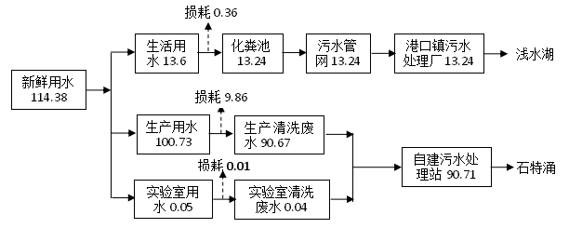
图1 技改前水平衡图（m³/d）
技改前：本项目用水由市政管网直接供水，项目用水主要是生活用水、生产用水，其中生产用水包括原料蛋清洗用水、配制盐水用水、咸蛋盐水腌制成熟后清洗用、生产车间设备清洗用水、蛋清脱盐用水、生产车间地面清洁用水及实验室用水等。
①生活给排水:本项目技改前生活用水量为13.6m³/d（4080 m³/a），生活污水产生量约为13.24 m³/d（3972 m³/a）。
②生产给排水：本项目技改前生产用水量为100.73m³/d，包含包括原料蛋清洗用水、配制盐水用水、咸蛋盐水腌制成熟后清洗用水、蛋黄清洗用水、生产车间设备清洗用水、蛋清脱盐用水、生产车间地面清洁用水等。产生生产废水量为90.67 m³/d，生产废水收集后经自建污水处理站处理达标后经管道排入石特涌，石特涌位于项目东面，距项目最近距离约215米。
实验室运行过程需使用水清洗器皿，使用时清洗用水约为0.05t/d，产生废水按用水量的90%计，则产生器皿清洗废水0.04t/d，产生的废水收集后排入污水处理站处理。
项目生产废水收集后经自建污水处理站处理达标后排入石特涌。
- 技改后给排水情况
本项目技改前、后给排水情况保持不变。

4.平面布局情况
本项目位于中山市港口镇沙港西路28号，项目所在地中心位置经纬度坐标为：N22°34’46.51”，E113°20’3.70”，详见附图1项目地理位置图。项目所在地北面是裕福北路、广兴包装厂，隔路为中山市新域电子产品制造有限公司、中山市中盛制网有限公司、中山市缙东机械有限公司；东面是沙港西路，隔路为中山市盛宏餐饮管理有限公司、中山市中连劳务派遣有限公司；南面是中山市大雅五金制品有限公司、乐肯办公用品有限公司、空地等；西面是空地，中山市莱力电子制造有限公司、天美包装印务、工厂。
污水
处理站

闲置区
黄土、草木灰堆放场
冷库区
五层厂房（1层为传统腌制车间）
鲜鸭蛋清洗区
三层厂房：一层为盐水腌制、清洗车间，二层部分为仓库，部分为
空置，三层
为空置

冷
库
区
一层，为蛋清脱盐及冷库区

两层，一层为接待区，二层为实验室及办公区

盐水配置区
涉及技改部分
图3 厂区平面布置图

与本项目有关的原有污染情况和主要环境问题：
1.现有工程的污染情况
本次技改项目仅对废水的排放去向进行变更，不涉及生产线上的变化，主要生产工艺见下图：
（1）传统腌制工艺流程图
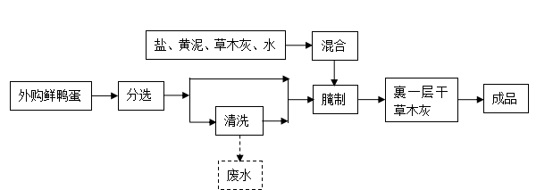
（2）盐水腌制工艺流程图
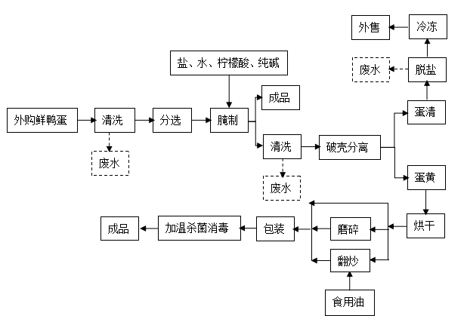
主要生产工艺流程说明如下：
（1）传统腌制工艺流程说明：
外购鸭蛋在腌制前需进行分选，表面较脏的需进行清洗后再进行腌制，表面无脏物的直接进行腌制；同时分选过程中将蛋壳有破裂的挑选出来，挑选出来的鸭蛋直接叫环卫部门处理；腌制过程是将黄泥、草木灰、盐与水混合搅拌成糊状泥浆，通过人工将鲜鸭蛋放入泥浆中使鲜鸭蛋表面包裹一层泥，再将裹泥的鲜鸭蛋放入干草木灰后即放入指定地点放置约30天，30天后即为腌制好的咸鸭蛋，成品直接外售。
（2）盐水腌制工艺流程说明：
①鸭蛋外购清洗：原料鸭蛋壳表面含有残留的禽粪、泥等污物，用自来水进行蛋壳表面清洗，该工段产生清洗鸭蛋表面废水，该部分废水直接进入厂区设有的污水处理设施进行处理；
②分选：对清洗干净的鸭蛋进行人工挑选，将挑选出的破裂蛋挑出，集中处理，及时交由环卫清运；
③腌制：将精盐与水放进腌制胶桶中，按一定比例混合，检测其酸碱度，对其进行加酸或加减，使盐水的pH值介于4到5之间，再将鸭蛋放入进行浸泡，放进一定量的鸭蛋后，在胶桶内的鸭蛋表面覆盖一层盐起到密封作用，置于阴凉处，约30天后腌制完成。
④腌制后清洗：腌制好的蛋使用捞网将腌制鸭蛋捞出，捞网会将盐水过入盐水容器中，减少高盐水进入清洗工段，高盐水进行回用，用自来水进行蛋壳表面清洗洗去腌制过后鸭蛋上残留的盐分，该部分废水直接进入厂区设有的污水处理设施进行处理；腌制原水回用。
⑤破壳分离：将清洗干净后的咸鸭蛋进行破壳，利用机器自动将蛋清、蛋白分离。
破壳工序分离出来的蛋清收集后外售给食品厂制作面条等，由于含盐较高，在外售前需进行脱盐（脱盐是将蛋清加入少量的清水后到如蛋白质提取浓缩机中，在机器的离心作用下将钠离子及水脱离出来，使蛋清中的含盐量在3-4%之间，产生的废水直接排入自建污水处理站处理），产生的废水直接排水污水处理站处理；蛋黄进行烘干，烘干到含水率约30-40后部分直接进行包装，部分进入胶体磨中进行磨碎，制成蛋黄粉；部分进入炒锅中进行翻炒，加热温度约100-120℃，炒锅温度约70℃，翻炒过程需加入食用油，防止蛋黄粘结，同时翻炒过程中不宜翻炒过熟。磨碎过程由于蛋黄含水率较高，该过程不产生粉尘；翻炒过程温度较低，该过程不产生油烟。
⑥包装、消毒：将加工好的蛋黄、蛋黄粉进行包装，包装后使用杀菌线进行消毒杀菌，消毒杀菌后存入冷库即为成品。
⑦冷库使用制冷剂R134a作为制冷剂，七组冷库共用制冷剂约0.15t，制冷剂在管道中循环使用，不进行更换。

（1）大气污染物产排情况以及治理措施
①恶臭：破壳分离工序中产生蛋腥味、蛋壳堆放场以及污水处理设备在运行期间产生的臭味。
②项目员工不在厂内食宿，故项目没有饭堂油烟和火烟产生。
（2）水污染物产排情况以及治理措施
①废水污染源
生活污水:本项目全厂有职工130名，年运营时间为300天，生活用水量为13.6 m³/d（4080m³/a），生活污水量约为13.24m³/d（3972 m³/a），其主要污染物为CODcr、BOD₅、SS、氨氮。生活污水进入市政污水管网后排入港口镇污水处理厂进行深度处理。
生产废水：
①本项目生产过程产生生产废水约90.67吨/天。
②实验室运行过程中产生清洗废水（不含银）0.04吨/天。
这部分废水通过管道收集进入场内自建污水处理厂处理后排入石特涌。根据委托广东省铁达检测技术服务有限公司（报告编号：TDYSa20190204）对现有的工程于正常生产情况下对废水排放口进行验收监测，项目生产废水污染物排放情况见下表。
表9现有工程废水中主要污染物排放情况一览表 单位：mg/L(注明除外)
采样点位 | 采样日期 | 检测频次 | 分析日期：2019-12-03~2019-12-09
 |  |  | pH（无量纲） | 悬浮物 | BOD₅ | COD_{Cr} | 动植物油类 | 氨氮
废水处理前采样口 | 2019-12-03 | 第一次 | 7.92 | 40 | 242 | 582 | 0.45 | 37.3
 |  | 第二次 | 7.88 | 46 | 216 | 586 | 0.44 | 37.0
 |  | 第三次 | 7.81 | 47 | 203 | 563 | 0.88 | 37.7
 |  | 平均值 | - | 44 | 220 | 577 | 0.59 | 37.3
废水处理后排放口（WS-000360） |  | 第一次 | 7.34 | 23 | 3.9 | 11 | ND | 0.088
 |  | 第二次 | 7.28 | 23 | 4.0 | 12 | ND | 0.079
 |  | 第三次 | 7.22 | 22 | 4.2 | 12 | ND | 0.106
 |  | 平均值 | - | 23 | 4.0 | 12 | ND | 0.091
处理效率（%） |  |  | - | 47.7 | 98.2 | 97.9 | 94.9 | 99.8
废水处理前采样口 | 2019-12-04 | 第一次 | 7.88 | 51 | 254 | 620 | 0.51 | 29.2
 |  | 第二次 | 7.82 | 44 | 196 | 531 | 0.43 | 33.2
 |  | 第三次 | 7.78 | 46 | 240 | 633 | 0.90 | 33.6
 |  | 平均值 | - | 47 | 230 | 595 | 0.61 | 32.0
废水处理后排放口（WS-000360） |  | 第一次 | 7.31 | 26 | 3.5 | 12 | ND | 0.097
 |  | 第二次 | 7.29 | 27 | 4.0 | 12 | ND | 0.106
 |  | 第三次 | 7.25 | 21 | 3.3 | 10 | ND | 0.103
 |  | 平均值 | - | 25 | 3.6 | 11 | ND | 0.102
处理效率（%） |  |  | - | 46.8 | 98.4 | 98.2 | 95.1 | 99.7
执行标准值 |  |  | 6-9 | 60 | 20 | 90 | 10 | 10
结果评价 |  |  | 达标 | 达标 | 达标 | 达标 | 达标 | 达标
检测结果显示：正常生产情况下，中山市合益蛋类制品有限公司的生产废水废水排放口出水水质达到广东省《水污染物排放限值》（DB44/26-2001）第二时段一级最高允许排放浓度限值。
②废水治理措施：
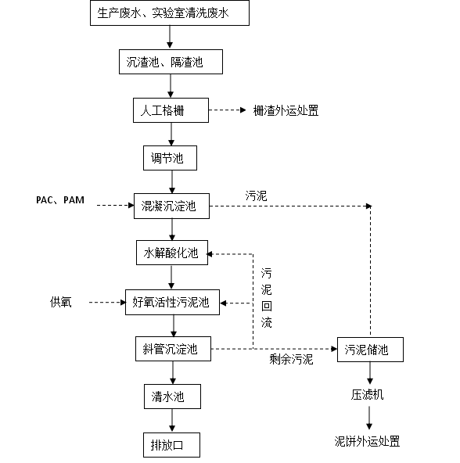
建设单位对盐水腌制过程产生的废水进行回用（该部分废水含盐量极高，在操作过程中使用捞网将蛋捞出，在捞的过程中尽量使鸭蛋表面及网中的水分滤干，减少高盐废水进入清洗工段），从而在源头减少盐分进入污水处理系统，建设单位设计1套处理规模为200t/d的污水处理站，
废水由重力流进入废水调节池，由于生产废水并非24小时/天均匀排放，但为了减少工程投资、满足后续生化处理设施的要求，废水处理系统是按24小时/天连续运行设计，因此需设置调节池均衡水量，同时在池内设空气搅拌，一方面均衡水质，同时对废水进行预曝气处理，防止SS在池内沉淀。再经水泵进入混凝沉淀池，去除废水中的悬浮物；再通过重力流进水解酸化池，水解酸化池中安装组合填料作为微生物的载体，水解酸化池工艺中的优势菌群是酸化菌群微生物，将污水中的大分子有机物吸附并逐步转变为小分子有机物，产物主要为小分子有机物。最后污水进入曝气的好氧区，除磷细胞除了可吸收、利用污水中残剩的可生物降解有机物外，主要是分解体内贮积的PHB，产生的能量可供本身生长繁殖。此外还可以主动吸收周围环境中的溶解磷，并以聚磷的形式在体内贮积起来。这时排放的出水中溶解磷浓度已相当低，着有利于自养的硝化细菌生长繁殖，并将氨氮经硝化作用转化为硝酸盐。非除磷的好氧性异养菌虽然也存在，但它在水解酸化区受到严重压抑，在好氧区又得不到充足的营养，因此在与其它生理类群的微生物竞争中处于相对弱势。排放的剩余污泥中，由于含有大量能超量贮积聚磷的贮磷细菌，污泥含磷量最高可达到6%（干重）以上，因此大大提高了磷的去除效果。好氧区出水进入斜管沉淀池，在池中进行泥水分离。沉淀池出水进入回用水池，再回用于生产或达标排放。在回用水池对回用水进行加漂水消毒。
污水处理会产生一定的污泥，污泥排至污泥储池，再经箱式压滤机压滤后泥饼外运处置。
生产废水处理构筑物如下：
表10 生产废水处理构筑物一览表
序号 | 构筑物 | 规格L(m)×B(m)×H(m) | 数量 | 停留时间 | 有效水深
1 | 沉渣池、隔渣池 | 3.3×5.6×3.2 | 1座 | / | /
2 | 调节池 | 3.3×5.1×3.2+6.3×10.7×3.2 | 1座 | 12h | 2.0m
3 | 混凝沉淀池 | 3.35×9.15×4.0 | 1座 | / | /
4 | 水解酸化池 | 3.6×10.7×5.3+3.7×4.65×5.3 | 1座 | 18h | 5.0m
5 | 接触氧化池 | 3.7×5.7×5.3+3.75×10.7×5.3 | 1座 | 20h | 4.8m
6 | 混凝沉淀池 | 3.35×9.15×4.0 | 1座 | / | /
7 | 污泥储池 | 3.35×5.90×5.3 | 1座 | / | /
本项目废水主要污染物为COD_{Cr}、BOD₅、氨氮、SS及少量的盐分，废水中含盐量低于1%（含盐量约为0.5-0.6%），根据设计单位提供资料，废水中含盐量低于1%对处理工艺影响不大，项目采用水解酸化+好氧处理本项目的生产废水，工艺具有以下特点：①具有工艺流程简单，总的水力停留时间较短的优点；②具有厌氧、好氧2种不同的环境条件，并且具有不同的功能微生物菌群，因此可使有机物和脱氮、除磷在系统运行过程同步去除；③工艺在厌氧-好氧交替的条件下运行，导致好氧丝状菌无法大量繁殖，因此，系统不易发生污泥膨胀，污泥沉降性好，一般SVI﹤100；④二沉池的剩余污泥含磷浓度一般较高，其含量通常在2.5%以上，可作磷肥回收利用。该处理工艺对COD、BOD、氨氮等处理效率达到85%、90%、80%，且该处理工艺较成熟、应用较广泛，采用该处理工艺能够确保废水达标排放，处理工艺可行；建设单位设计污水处理站处理规模为200t/d，满足污水处理站设计规模大于污水量1.2倍的要求，因此自建污水处理站设计规模符合要求。
生活污水治理措施：生活污水经市政污水管网排入港口污水处理厂进行处理。
（3）固体废物
项目固体废弃物主有：员工日常生活中产生的生活垃圾，产生量19.5吨/年；生产过程中产生的废包装物，产生量约1.5吨/年；污水处理站运行过程中产生污泥，产生量约3吨/年；生产过程中产生蛋壳，产生量约为542.9吨/年；生产过程中产生蛋清，产生量约为2985.7吨/年；实验室运行过程中产生空试剂瓶、废液及废培养基等废物，产生量约为0.3吨/年。
对于生活垃圾、蛋壳、污泥应按指定地点堆放，并每日由环卫部门清理运走，堆放点还要进行定期的消毒，杀灭害虫，以免散发恶臭，孳生蚊蝇；废弃包装物，属于一般工业固废，交废品回收站回收利用或环卫部门处理；蛋清外售给食品厂使用；空试剂瓶、废液及废培养基等废物交由有相关危险废物经营许可证的单位处理。
表11 项目固体废物产生量
名称 | 产生环节 | 类别 | 编号 | 产生量（t/a） | 采取的处理处置方式
生活垃圾 | 生活 | / | / | 19.5 | 交给环卫部门处理
生产过程 | 包装废物 | / | / | 1.5 | 交废品回收站回收利用或环卫部门处理
 | 污泥 | / | / | 3 | 环卫部门处理
 | 蛋壳 | / | / | 542.9
 | 蛋清 | / | / | 2985.7 | 外售给食品厂使用
实验过程 | 废培养基等 | HW49 | 900-047-49（T/C/R/I） | 0.3 | 交给深圳市深投环保科技有限公司
注：根据中（港）环验表[2020]15号标明，由于因企业标准修改，原设计脂肪检验项目改为委托第三方检测，不再产生空三氯甲烷试剂瓶；并因设备技术改进，盐分检验不再产生硝酸银溶液、空硝酸银溶液试剂瓶；因此本环评危险废物仅保留培养基危险废物。
（4）噪声
项目的主要噪声为：生产设备运行时产生的噪声60～80dB(A)；通风设备运行时产生的噪声60～80dB(A)；原材料和成品的搬运过程中所产生的噪声60～80dB(A)。建设单位对于各种生产设备，除选用噪声低的设备外还应合理的安装、布局；车间的门窗要选用隔声性能良好的铝合金或双层门窗，加上自然距离的衰减，使生产设备产生的机械噪声得到有效的衰减；通风设备要采取隔音、消声、减振等综合处理，通过安装减振垫，风口软接、消声器等来消除振动等产生的影响；在原材料的搬运过程中，要轻拿轻放，避免大的突发噪声产生。在严格上述防治措施的实施下，项目边界外1米处的噪声值可达到《工业企业厂界环境噪声排放标准》（GB12348-2008）3类标准，项目所产生的噪声不会对周围声环境质量产生明显影响。
表12 现有工程主要污染物排放情况汇总表
内容 | 污染物 | 单位 | 排放量
生产废水 | 废水量 | m³/a | 27214
 | COD_{Cr} | t/a | 2.449
 | BOD₅ |  | 0.544
 | 氨氮 | t/a | 0.272
 | SS | t/a | 1.632
 | pH | t/a | 6-9
 | 动植物油 | t/a | 0.272
生活污水 | 废水量 | m³/a | 3972
 | COD_{Cr} | t/a | 0.993
 | BOD₅ | t/a | 0.6
 | SS | t/a | 0.6
 | 氨氮 | t/a | 0.1
废气 | 臭气浓度 | 无量纲 | ≤20
固体废物 | 生活垃圾 | t/a | 19.5
 | 废蛋壳 | t/a | 542.9
 | 污泥 | t/a | 3
 | 废包装物 | t/a | 1.5
 | 蛋清 | t/a | 2985.7
 | 培养基废物 | t/a | 0.3
2.现有工程存在的环境问题以及以新带老措施
（1）现有工程存在的环境问题
本项目原有工程大气、水、噪声以及一般固体废物的污染治理措施较为完善，暂未收到环保投诉。
（2）本项目的以新带老措施
无。

建设项目所在地自然环境简况
自然环境简况（地形、地貌、地质、气候、气象、水文、植被、生物多样性等）：
1、地理位置
中山市位于广东省中南部，地处珠江出海口。地理坐标：东经113°9′2″至113°46′，北纬22°11′12″至22°46′35″。市境面积1800平方公里，东与深圳市、香港隔海相望，中山港至香港51海里；东南与珠海市接壤，毗邻澳门，石岐至澳门60公里；西面和西南面与江门市、新会市和斗门县相邻；北面和西北面与广州市南沙区和顺德区相接；马鞍和大茅等海岛分布在市境东西的珠江口沿岸。
2、地形、地貌、地质
中山市地质体系属于华南褶皱束的粤中坳陷，中山位于此坳陷中增城至台山隆断束的西南段。地形以平原为主，地势中部高亢，四周平坦。地貌由大陆架隆起的低山、丘陵、台地和珠江口的冲积平原、海滩组成。低山、丘陵、台地占全境面积的24%，平原和滩涂占全境面积的68%，河流面积占全境的8%，西江下游的西海水道、磨刀门水道自北向南流经市西部边界；北江下游的洪奇沥水道自西向东南流经东北边界。
3、气候气象
中山处于北回归线以南，热带北缘，光照充足，热量丰富，气候温暖。黄圃地处珠江三角洲，受海洋上暖温气流影响，形成亚热带季风气候，出现雨量多，强度大，年际变化大，年内分配不均的降雨特点。夏季漫长，春秋较短，夏季高温湿润，冬季冷凉干燥。无严寒天气，偶有冰霜出现，霜期一般在12月～1月下旬。年平均降雨量1731毫米，年平均气温21.8℃，最高气温36.2℃，4~9月为雨季，6~10月为台风季节，年均日照率39%，年平均气压101.28kPa，相对湿度83%。常年风向东风偏北，静风频率27%。
4、水文特征
中山市河网密度是中国较大的地区之一。各水道和河涌承纳了西、北江来水，每年4月开始涨水，10月逐渐下降，汛期达半年以上。东北部是北江水系的洪奇沥水道；中部是东海水道，下分支鸡鸦水道和小榄水道，汇合注入浅水湖；西部为西江干流，在磨刀门出海。还有黄圃水道、黄沙沥等互相沟通，形成了纵横交错的河网地带。全市共有支流289条，全长977.1公里。
技改前项目生产废水纳污河道为石特涌，石特涌位于项目东面，距项目最近距离约215米，石特涌起于分流涌上村口，止于沙腰涌隆平，全长约9km，为农业功能区。根据《中山市水功能区管理办法》（GB3838-2002），污水受纳水体为石特涌，执行IV类标准。
技改后本项目生产废水经处理后排入港口污水处理厂处理后排入浅水湖：浅水湖上接小榄、鸡鸦、石岐水道，在港口镇大南尾汇流而成。因此水道流向为横向，出口处象横开的口，故称横门。出口处的小岛称横门岛，水道称浅水湖。水道向东流经民众、中山火炬高技术产业开发区、南朗等3个镇区的边界，至横门岛马鞍则分南、北两支分流入珠江口。由大南尾至马鞍头河段长12公里，马鞍头至烂山河段（北支）长3公里，马鞍头至横门口河段（南支）长3公里，总长19.87公里。流经本区河面平均宽500米，低潮时水深3.5～6米，设一等航标，可航行1000～3000吨位轮驳船，是江门、广州、梧州等地区通往中山和港澳地区的主要航道之一。中山港坐落在浅水湖两岸，是区农田主要排灌河，排灌面积7800亩。汛期最大流量8220立方米/秒，在西北的石岐水道的东端河口，筑有东河口水闸，净宽160米，为中山市最大的排水灌溉、防洪防潮水闸。
5、土壤、植被、生物多样性
中山市的土壤主要有5个土类、10个亚类、23个土属和36个土种。5个土种主要为：赤土壤、水稻土、基水土、滨海盐渍沼泽土和滨海沙土。其中水稻土包括赤红壤水稻土和珠江三角洲沉积水稻土，水稻土又以耕层浓厚、供肥力强、结构良好的沉积水稻土为主；赤红壤包括耕型和非耕型两类，耕型赤红壤已开垦种植旱作物，非耕型红壤未开垦耕作。
中山市地处热带北缘，所发育的地带性植被类型为热带季雨林型的常绿季雨林。植被在显示热带性的特点的同时，还表现从热带向亚热带过渡的特点。植被的主要种类有1200多种，隶属于105科358属，森林覆盖率为22.6％。
中山市野生动物的主要活动场分布于五桂山低山丘陵和白水林高丘林地区，现存的经济动物主要有小灵猫、食蟹獴、豹猫、南狐、穿山甲、板齿鼠和各种鸟类、蛇类等；平原地区以爬行类、两栖、鸟类和鼠类为主；水生动物有鱼类、甲壳类和多贝类。
项目用地范围内不属于自然保护区，本项目位于港口镇的合益蛋类制品有限公司，用地性质属工业用地，项目评价范围内未发现国家和地方规定的珍稀濒危保护野生动植物。

环境质量状况
建设项目所在地区域环境质量现状及主要环境问题（环境空气、水环境、声环境、生态环境等）
1. 项目所在地环境功能区划
本项目所在地环境功能属性如下表所示。
表13 建设项目所在地环境功能属性表
序号 | 项目 | 内容
 | 地表水环境功能区 | 纳污水体为浅水湖，水质现状为III类执行《地表水环境质量标准》（GB3838-2002）III类标准。
 | 环境空气质量功能区 | 根据《中山市环境空气质量功能区划》 （2020 年修订），项目所在地属二类功能区，环境空气执行《环境空气质量标准》（GB3095-2012）二级标准。
 | 声环境功能区 | 本项目位于港口镇，根据《中山市声环 境功能区划方案》（2018 年）(中环 [2018]87 号)，项目所在地位于3类声功能区，执行《声环境质量标准》（GB3096-2008）中的3类标准。
 | 是否基本农田保护区 | 否
 | 是否风景保护区 | 否
 | 是否水库库区 | 否
 | 是否环境敏感区 | 否
 | 是否生态敏感与脆弱区 | 否
 | 项目用地属性 | 二类工业用地
 | 是否位于污水处理厂纳污范围 | 是，港口污水处理厂
2.大气环境质量现状
根据《中山市 2019 年大气环境质量状况公报》，中山市城市二氧化硫、可吸入颗粒物、 细颗粒物的年均值及相应的日均值特定百分位数浓度值均达到《环境空气质量标准 （GB3095-2012）》二级标准，二氧化氮年均浓度达到《环境空气质量标准（GB3095-2012）》 二级标准，但二氧化氮日均值第 98 百分位数浓度超出《环境空气质量标准（GB 3095-2012）》 二级标准，一氧化碳日均值第 95 百分位数浓度值达到《环境空气质量标准（GB3095-2012）》 二级标准，臭氧日最大 8 小时滑动平均值的第 90 百分位数浓度值超出《环境空气质量标准 （GB3095-2012）》二级标准，降尘达到省推荐标准。项目所在地为不达标区，不达标因子为 二氧化氮及臭氧。
表14 区域空气质量现状评价表
污染物 | 年评价指标 | 现状浓度（µg/m³） | 标准值（µg/m³） | 占标率（%） | 达标情况
SO₂ | 百分位数日平均质量浓度 | 12 | 150 | 8 | 达标
 | 年平均质量浓度 | 6 | 60 | 10 | 达标
NO₂ | 百分位数日平均质量浓度 | 85 | 80 | 106.25 | 超标
 | 年平均质量浓度 | 32 | 40 | 80 | 达标
PM₁₀ | 百分位数日平均质量浓度 | 90 | 150 | 60 | 达标
 | 年平均质量浓度 | 43 | 70 | 61.43 | 达标
PM_{2.5} | 百分位数日平均质量浓度 | 63 | 75 | 84 | 达标
 | 年平均质量浓度 | 27 | 35 | 77.14 | 达标
O₃ | 百分位数8h平均质量浓度 | 197 | 160 | 123.13 | 超标
CO | 百分位数日平均质量浓度 | 1200 | 4000 | 30 | 达标
3.水环境质量现状
建设项目位于广东省中山市港口镇沙港西路28号，项目的废水排放到港口污水处理厂，港口污水处理厂的排污口位于浅水湖，根据《中山市水功能区管理办法》（中府〔2008〕96号），浅水湖水质现状为III类区，纳污河道浅水湖环境质量执行国家《地表水环境质量标准》（GB3838—2002）中的Ⅲ类标准。本项目技改后生产废水经处理后达到广东省地方标准《水污染物排放限值》（DB44/26-2001）第二时段三级标准排入港口污水处理厂进行处理，生活污水维持不变经市政污水管网收集后排入港口污水处理厂进行处理。
根据《环境影响评价技术导则 地表水环境》（HJ/T2.3-2018）中环境影响评价工作等级划分原则，本项目的评价等级为水污染影响型三级B，可不开展区域污染源调查及地表水环境影响评价。
4.声环境质量现状
根据《中山市声环境功能区划方案》（2018），本项目位于3类区域，执行《声环境质量标准》（GB3096-2008）中的3类标准。即项目边界执行昼间≤55dB[A]，夜间≤45dB[A]，委托监测单位于2019年5月6日~2019年5月7日对项目所在地进行声环境现状监测。
（1）监测点位
监测点位详情见表15。
表15 声环境质量现状监测点位的布设
测点编号 | 测点名称 | 测点位置 | 备注
N1 | 项目东北侧 | 项目东北侧外1m处 | 环境噪声
N2 | 项目东侧 | 项目东侧外1m处 | 环境噪声
N3 | 项目生产车间南侧 | 项目生产车间南侧外1m处 | 环境噪声
N4 | 项目南侧 | 项目南侧外1m处 | 环境噪声
（2）监测结果及分析
声环境监测点监测结果及评价结果见下表。
表16 噪声检测结果
检测点位 | 检测时间 |  | 监测结果Leq  dB(A) | 达标情况 | 评价标准  dB(A)
N1项目东北侧厂界外1m处 | 2019-05-06 | 昼间 | 54 | 达标 | ≤55
 |  | 夜间 | 44 | 达标 | ≤45
 | 2019-05-07 | 昼间 | 53 | 达标 | ≤55
 |  | 夜间 | 43 | 达标 | ≤45
N2项目东侧厂界外1m处 | 2019-05-06 | 昼间 | 52 | 达标 | ≤55
 |  | 夜间 | 44 | 达标 | ≤45
 | 2019-05-07 | 昼间 | 52 | 达标 | ≤55
 |  | 夜间 | 43 | 达标 | ≤45
N3项目生产车间南侧厂界外1m处 | 2019-05-06 | 昼间 | 52 | 达标 | ≤55
 |  | 夜间 | 44 | 达标 | ≤45
 | 2019-05-07 | 昼间 | 54 | 达标 | ≤55
 |  | 夜间 | 44 | 达标 | ≤45
N4项目南侧厂界外1m处 | 2019-05-06 | 昼间 | 50 | 达标 | ≤55
 |  | 夜间 | 43 | 达标 | ≤45
 | 2019-05-07 | 昼间 | 52 | 达标 | ≤55
 |  | 夜间 | 43 | 达标 | ≤45
N5项目西侧厂界外1m处 | 2019-05-06 | 昼间 | 52 | 达标 | ≤55
 |  | 夜间 | 42 | 达标 | ≤45
 | 2019-05-07 | 昼间 | 50 | 达标 | ≤55
 |  | 夜间 | 44 | 达标 | ≤45
N6项目北侧厂界外1m处 | 2019-05-06 | 昼间 | 54 | 达标 | ≤55
 |  | 夜间 | 44 | 达标 | ≤45
 | 2019-05-07 | 昼间 | 54 | 达标 | ≤55
 |  | 夜间 | 44 | 达标 | ≤45
N7茂生村金钟段 | 2019-05-06 | 昼间 | 53 | 达标 | ≤55
 |  | 夜间 | 43 | 达标 | ≤45
 | 2019-05-07 | 昼间 | 52 | 达标 | ≤55
 |  | 夜间 | 42 | 达标 | ≤45
由监测结果可见，本项目四周厂界噪声监测点位监测结果中昼间、夜间噪声值均可满足《声环境质量标准》（GB3096-2008）中的3类标准限值要求项目区域声环境质量良好。

主要环境保护目标（列出名单及保护级别）：
1、环境质量目标
（1）大气环境保护目标
项目所在区域属环境空气二类区，保护目标是环境空气质量应符合《环境空气质量标准》（GB3095-2012）二级标准要求。
（2）水环境保护目标
项目附近没有饮用水源保护区等敏感点，水环境保护目标是保护纳污水体浅水湖的水质不因本项目的建设而恶化。
（3）声环境保护目标
声环境保护目标是项目厂界满足《声环境质量标准》（GB3096-2008）中3类标准。
2、环境敏感目标
本项目100米范围内无敏感目标。

评价适用标准
环  境  质  量  标  准 | 1.《地表水环境质量标准》(GB3838－2002)中的III类标准；  2.《环境空气质量标准》（GB 3095－2012）及修改单中的二级标准；  3.《声环境质量标准》（GB3096-2008）中的3类标准；
污  染  物  排  放  标  准 | 1. 广东省地方标准《水污染物排放限值》（DB44/26-2001）第二时段三级标准2. 《工业企业厂界环境噪声排放标准》（GB12348-2008）3类标准
其他标准 | 1.《一般工业固体废物贮存、处置场污染控制标准》（GB18599-2001）及其2013年修改单；  2.《危险废物贮存污染控制标准》（GB18597-2001）及其2013年修改单。
总  量  控  制  标  准 | （1）生活污水：本项目生活污水经市政污水管网排入港口污水处理厂，该部分不需单独申请总量控制指标。  （2）生产废水：本项目实施后，生产废水经自建污水厂进行处理后排放至浅水湖。废水量为60m³/d。其COD_{Cr}、NH₃-N排放量可计入港口污水处理厂总量控制指标，本项目不需单独申请总量控制指标。

建设项目工程分析
工艺流程简述：
技改前/后废水处理设施工艺流程图：
图5 技改前、后污水处理站工艺流程图
技改前后污水处理站工艺保持不变。
本次技改过程改变废水排放方式，由原有的经自建污水处理站处理后排入石特涌（执行广东省地方标准《水污染物排放限值》（DB44/26-2001）第二时段一级标准后），技改后经原有的自建污水处理站处理后达到广东省地方标准《水污染物排放限值》（DB44/26-2001）第二时段三级标准后排入港口污水处理厂。

主要污染工序：
施工期主要污染源：
本项目属于废水排放方式技改项目，仅对废水排放去向进行变更，无安装新的废水设备，也无土建施工，对环境较小。
营运期主要污染源：
1.废水污染源
（1）生活污水：本项目不新增员工，不新增生活污水。生活污水量为13.24m³/d。
（2）生产废水：项目生产过程产生生产废水，生产废水包括原料蛋清洗用水、配制盐水用水、咸蛋盐水腌制成熟后清洗用水、生产车间设备清洗用水、生产车间地面清洁用水及实验室清洗废水等，预计项目每天产生生产废水90.71t。
该部分废水通过管道收集后进入厂内自建污水处理厂进行处理，处理后的废水执行广东省地方标准《水污染物排放限值》（DB44/26-2001）第二时段三级标准后及港口污水处理厂进水水质要求标准的较严者后排入市政污水管网，进入港口镇污水处理厂处理达标后入浅水湖。
①污染源分析
委托广东省铁达检测技术服务有限公司对正常生产的中山市合益蛋类制品有限公司厂区内污水处理站的废水进行采样检测的结果，见下表。根据委托广东省铁达检测技术服务有限公司（报告编号：TDYSa20190204，监测日期：）对现有的工程于正常生产情况下对废水排放口进行验收监测：
表17现有工程废水中主要污染物排放情况一览表 单位：mg/L(注明除外)
采样点位 | 采样日期 | 检测频次 | 分析日期：2019-12-03~2019-12-09
 |  |  | pH（无量纲） | 悬浮物 | BOD₅ | COD_{Cr} | 动植物油类 | 氨氮
废水处理前采样口 | 2019-12-03 | 第一次 | 7.92 | 40 | 242 | 582 | 0.45 | 37.3
 |  | 第二次 | 7.88 | 46 | 216 | 586 | 0.44 | 37.0
 |  | 第三次 | 7.81 | 47 | 203 | 563 | 0.88 | 37.7
 |  | 平均值 | - | 44 | 220 | 577 | 0.59 | 37.3
废水处理后排放口（WS-000360） |  | 第一次 | 7.34 | 23 | 3.9 | 11 | ND | 0.088
 |  | 第二次 | 7.28 | 23 | 4.0 | 12 | ND | 0.079
 |  | 第三次 | 7.22 | 22 | 4.2 | 12 | ND | 0.106
 |  | 平均值 | - | 23 | 4.0 | 12 | ND | 0.091
处理效率（%） |  |  | - | 47.7 | 98.2 | 97.9 | 94.9 | 99.8
废水处理前采样口 | 2019-12-04 | 第一次 | 7.88 | 51 | 254 | 620 | 0.51 | 29.2
 |  | 第二次 | 7.82 | 44 | 196 | 531 | 0.43 | 33.2
 |  | 第三次 | 7.78 | 46 | 240 | 633 | 0.90 | 33.6
 |  | 平均值 | - | 47 | 230 | 595 | 0.61 | 32.0
废水处理后排放口（WS-000360） |  | 第一次 | 7.31 | 26 | 3.5 | 12 | ND | 0.097
 |  | 第二次 | 7.29 | 27 | 4.0 | 12 | ND | 0.106
 |  | 第三次 | 7.25 | 21 | 3.3 | 10 | ND | 0.103
 |  | 平均值 | - | 25 | 3.6 | 11 | ND | 0.102
处理效率（%） |  |  | - | 46.8 | 98.4 | 98.2 | 95.1 | 99.7
技改前执行标准值（一级） |  |  | 6-9 | 60 | 20 | 90 | 10 | 10
技改后执行标准值（三级） |  |  | 6-9 | 400 | 300 | 500 | 100 | /
港口污水处理厂进水水质要求 |  |  | 6-9 | 150 | 125 | 250 | / | 25
结果评价 |  |  | 达标 | 达标 | 达标 | 达标 | 达标 | 达标
由上表可知，本项目技改后的废水排放口的各类污染物浓度均可达到广东省地方标准《水污染物排放限值》（DB44/26-2001）第二时段三级标准及港口污水厂进水水质要求。
②污染源核算
本项目的生产废水排放量约为90.71m³/d，每年工作时间为300天。所以每年的废水排放量约为27213m³。本评价保守考虑，工业废水中各污染物排放量以广东省地方标准《水污染物排放限值》（DB44/26-2001）第二时段三级标准及港口污水厂要求进水水质标准从严执行，进行核算得出废水主要污染物的产排情况，见下表。
表18废水中主要污染物产生和排放情况一览表
废水类型 | 污染物 | 产生情况 |  |  | 排放情况 |  |  | 执行标准限值mg/L
 |  | 废水量m³/a | 产生浓度mg/L | 产生量t/a | 废水量m³/a | 排放浓度mg/L | 排放量t/a
生产废水 | COD_{Cr} | 27213 | 595 | 16.2 | 27213 | 12 | 0.33 | 250
 | SS |  | 47 | 1.28 |  | 25 | 0.68 | 150
 | 氨氮 |  | 37.3 | 1.02 |  | 0.102 | 0.0028 | 25
 | BOD₅ |  | 230 | 6.26 |  | 4 | 0.109 | 125
 | 动植物油 |  | 0.61 | 0.017 |  | ND*（0.03） | 0.0008 | 100
注:产生浓度采用处理前两日平均浓度最高值进行核算，排放浓度采用处理后两日平均浓度最高值进行核算，其中动植物油未检出，本环评按照动植物油检出限值（0.06mg/L）一半进行核算即0.03 mg/L。
③污水处理厂可依托性分析
本项目位于中山市港口镇沙港西路28号，项目技改前所排放的生产废水经自建污水处理站处理后排入石特涌，本项目所在位置属于石特区域（属于港口污水处理产一期工程收集范围内），污水厂可接收工业废水和生活污水（主要为一期（已建成并投产）收集范围主要为：港口河、浅水湖、长江北路南侧镇界和木 河迳之间及阜港路以西的大丰工业园、石特区石特涌域的工业废水和生活污水，服务面 积 15.5 平方公里；二期（已建成并投产）收集范围：在一期基础上增加阜港路以东的大风工业园南部 分区域的工业废水和生活污水，服务面积22.72 平方公里；三期（未建设）收集范围：二期基础上增加长江北路以北和浅水湖以南及北路农业 科技园、石特剩余区域的工业废水和生活污水，服务面积38.76平方公里。）；本项目位于港口污水处理厂纳污范围内。
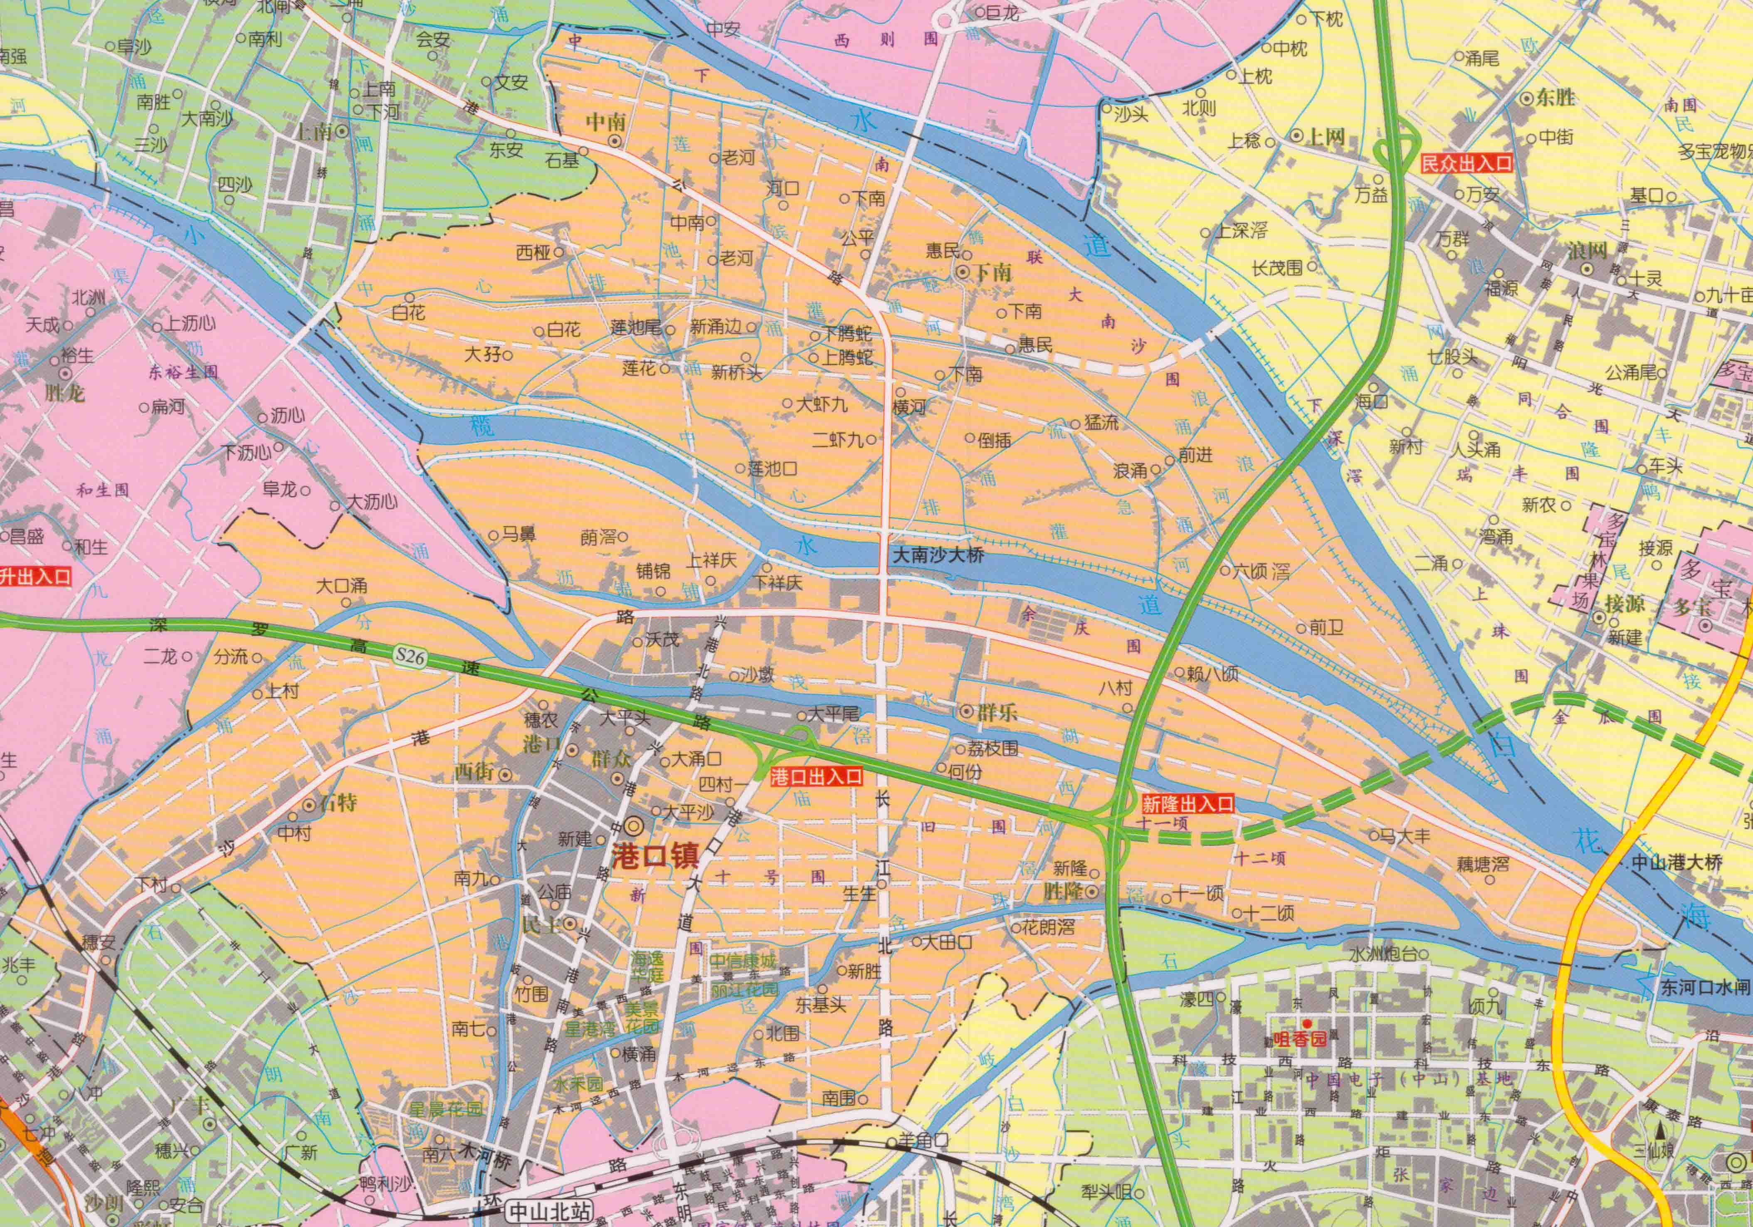
港口污水处理厂
本项目
港口污水处理厂纳污范围图（红色区域为纳污范围）
目前港口污水处理厂已建成的处理规模为40000m³/d（其中工业废水按处理规模10%即4000 m³/d），本项目工业废水每日排放量为97.1m³/d，占工业废水处理规模的2.43%；根据港口污水处理厂提供的相关资料，该污水处理厂暂时无进行接收工业废水，即本项目对现有的工业废水处理能力不会造成明显的影响和冲击，本项目属于食品行业废水，有较好的可生化性，项目废水不含有重金属，良好的食品废水进入港口污水处理进行处理，可为港口污水处理厂带来较强的生化能力，有助于污水厂的污水处理效果；本项目依托港口污水处理厂进行处理是可行的。
目前本项目废水经过自建污水处理站处理后的浓度如下表：
表19 废水可行性分析
采样点位 | 采样日期 | 检测频次 | 分析日期：2019-12-03~2019-12-09
 |  |  | pH（无量纲） | 悬浮物 | BOD₅ | COD_{Cr} | 动植物油 | 氨氮
废水处理前采样口 | 2019-12-03 | 第一次 | 7.92 | 40 | 242 | 582 | 0.45 | 37.3
 |  | 第二次 | 7.88 | 46 | 216 | 586 | 0.44 | 37.0
 |  | 第三次 | 7.81 | 47 | 203 | 563 | 0.88 | 37.7
 |  | 平均值 | - | 44 | 220 | 577 | 0.59 | 37.3
废水处理后排放口（WS-000360） |  | 第一次 | 7.34 | 23 | 3.9 | 11 | ND | 0.088
 |  | 第二次 | 7.28 | 23 | 4.0 | 12 | ND | 0.079
 |  | 第三次 | 7.22 | 22 | 4.2 | 12 | ND | 0.106
 |  | 平均值 | - | 23 | 4.0 | 12 | ND | 0.091
处理效率（%） |  |  | - | 47.7 | 98.2 | 97.9 | 94.9 | 99.8
废水处理前采样口 | 2019-12-04 | 第一次 | 7.88 | 51 | 254 | 620 | 0.51 | 29.2
 |  | 第二次 | 7.82 | 44 | 196 | 531 | 0.43 | 33.2
 |  | 第三次 | 7.78 | 46 | 240 | 633 | 0.90 | 33.6
 |  | 平均值 | - | 47 | 230 | 595 | 0.61 | 32.0
废水处理后排放口（WS-000360） |  | 第一次 | 7.31 | 26 | 3.5 | 12 | ND | 0.097
 |  | 第二次 | 7.29 | 27 | 4.0 | 12 | ND | 0.106
 |  | 第三次 | 7.25 | 21 | 3.3 | 10 | ND | 0.103
 |  | 平均值 | - | 25 | 3.6 | 11 | ND | 0.102
处理效率（%） |  |  | - | 46.8 | 98.4 | 98.2 | 95.1 | 99.7
技改前执行标准值（一级） |  |  | 6-9 | 60 | 20 | 90 | 10 | 10
技改后执行标准值（三级） |  |  | 6-9 | 400 | 300 | 500 | 100 | /
港口污水处理厂进水水质要求 |  |  | 6-9 | 150 | 125 | 250 | / | 25
结果评价 |  |  | 达标 | 达标 | 达标 | 达标 | 达标 | 达标
2.噪声污染源
本项目无新增噪声设备，技改前后噪声源强较技改前有所降低。
3.固体废物
本项目无新增固体废物的产生，与原有工程的固废产生情况保持一致。
4.大气污染物
本项目无新增污染源和拟被替代的污染源。
表20 项目技改前后主要污染物排放“三本帐”情况
污染因子 |  |  | 技改前  排放量(t/a) | 技改后  排放量(t/a) | 增减量(t/a)
废水 | 工业废水 | 废水量 | 27214 | 27214 | 0
 |  | COD_{Cr} | 2.449 | 6.8 | +4.351
 |  | BOD₅ | 0.544 | 3.4 | +2.856
 |  | 氨氮 | 0.272 | 0.68 | +0.408
 |  | SS | 1.632 | 4.08 | +2.448
 |  | pH | 6-9 | 6-9 | 6-9
 |  | 动植物油 | 0.272 | 2.72 | +2.448
 | 生活污水 | 废水量 | 3972 | 3972 | 0
 |  | COD_{Cr} | 0.993 | 0.993 | 0
 |  | BOD₅ | 0.6 | 0.6 | 0
 |  | SS | 0.6 | 0.6 | 0
 |  | 氨氮 | 0.1 | 0.1 | 0
废气 | 臭气浓度 | 无量纲 | ≤20 | ≤20 | 无变化
固体废物 |  | 生活垃圾 | 19.5 | 19.5 | 0
 |  | 废蛋壳 | 542.9 | 542.9 | 0
 |  | 污泥 | 3 | 3 | 0
 |  | 废包装物 | 1.5 | 1.5 | 0
 |  | 蛋清 | 2985.7 | 2985.7 | 0
 |  | 培养基废物 | 0.3 | 0.3 | 0

项目主要污染物产生及预计排放情况
内容  类型 | 排放源 | 污染物  名称 | 处理前 |  | 处理后
 |  |  | 产生浓度  mg/L | 产生量  t/a | 排放浓度  mg/L | 排放量  t/a
水  污  染  物 | 生产废水  (27213m³/a) | pH | 6-9 |  | 6-9
 |  | COD_{Cr} | 595 | 16.2 | 250 | 6.8
 |  | SS | 47 | 1.28 | 150 | 4.08
 |  | 氨氮 | 37.3 | 1.02 | 25 | 0.68
 |  | BOD₅ | 230 | 6.26 | 125 | 3.4
 |  | 动植物油 | 0.61 | 0.017 | 100 | 2.72
 | 生活污水  (3972m³/a) | COD_{Cr} | 250 | 0.993 | 250 | 0.993
 |  | BOD₅ | 150 | 0.6 | 150 | 0.6
 |  | SS | 150 | 0.6 | 150 | 0.6
 |  | 氨氮 | 25 | 0.1 | 25 | 0.1
固  体  废  物 | 与技改前一致，保持不变
大气污染物 | 与技改前一致，保持不变
噪  声 | 与技改前一致，保持不变
其  他 | /
主要生态影响：
本项目位于中山市港口镇沙港西路28号，本次技改工程在现有厂区范围内。项目周边无重点保护的野生动植物、风景名胜区、自然保护区及文化遗产等特殊保护目标，本项目不存在大型的土地开挖及植被破坏，本项目的建设与运营不会对生态环境产生明显的影响。

环境影响分析
施工期环境影响分析
本项目无土建施工，主要为设备调试，在加强管理等措施下，对环境影响较小，本次环评不再对其施工期影响作详细分析。
营运期环境影响分析
1.声环境影响分析
本项目技改后的污水站设备与技改前保持一致，噪声影响无明显变化。
2.水环境影响分析
（1）本项目废水产生情况
①生活污水：本项目不新增员工，不新增生活污水。生活污水量为13.24m³/d，排放的生活污水达到广东省地方标准《水污染物排放限值》（DB44/26-2001）第二时段三级标准后排入污水管道，进入港口污水处理厂处理。
②生产废水：目生产过程产生生产废水，生产废水包括原料蛋清洗用水、配制盐水用水、咸蛋盐水腌制成熟后清洗用水、生产车间设备清洗用水、生产车间地面清洁用水及实验室清洗废水等，预计项目每天产生生产废水90.71t；该部分废水经自建污水厂处理执行广东省地方标准《水污染物排放限值》（DB44/26-2001）第二时段三级标准及港口污水处理厂进水水质要求标准，处理后的废水排入市政污水管网进入港口污水处理厂处理进行深度处理。
表21 项目主要水污染物排放情况
污水类别及产生量 | 污染因子 | 排放浓度（mg/L） | 排放量（t/a） | 采取的处理措施
生产废水  （27213m³/d) | COD | ≤250 | 6.8 | “混凝沉淀池+水解酸化池+好氧活性污泥”处理达从严执行广东省地方标准《水污染物排放限值》（DB44/26-2001）第二时段三级标准及港口污水厂要求进水水质标准，排入市政污水管网进入港口污水处理厂处理
 | SS | ≤150 | 4.08
 | 氨氮 | ≤25 | 0.68
 | BOD₅ | ≤125 | 3.4
 | 动植物油 | ≤100 | 2.72
生活污水  (3972m³/d) | COD | ≤250 | 0.993 | 达到广东省地方标准《水污染物排放限值》（DB44/26-2001）第二时段三级标准较严者后排入市政管网进入港口污水处理厂处理
 | SS | ≤150 | 0.6
 | BOD₅ | ≤150 | 0.6
 | 氨氮 | ≤25 | 0.1
（2）依托性分析
污水管网接收可行性分析：本项目位于中山市港口镇沙港西路28号，项目技改前所排放的生产废水经自建污水处理站处理后排入石特涌，本项目所在位置属于石特区域（属于港口污水处理产一期工程收集范围内），污水厂可接收工业废水和生活污水（主要为一期（已建成并投产）收集范围主要为：港口河、浅水湖、长江北路南侧镇界和木 河迳之间及阜港路以西的大丰工业园、石特区石特涌域的工业废水和生活污水，服务面 积 15.5 平方公里；二期（已建成并投产）收集范围：在一期基础上增加阜港路以东的大风工业园南部 分区域的工业废水和生活污水，服务面积22.72 平方公里；三期（未建设）收集范围：二期基础上增加长江北路以北和浅水湖以南及北路农业 科技园、石特剩余区域的工业废水和生活污水，服务面积38.76平方公里。）；本项目位于港口污水处理厂纳污范围内。
港口污水处理厂
本项目
港口污水处理厂纳污范围图（红色区域为纳污范围）
废水量可行性分析：目前港口污水处理厂已建成的处理规模为40000m³/d（其中工业废水按处理规模10%即4000 m³/d），本项目工业废水每日排放量为97.1m³/d，占工业废水处理规模的2.43%；根据港口污水处理厂提供的相关资料，该污水处理厂暂时无进行接收工业废水，即本项目对现有的工业废水处理能力不会造成明显的影响和冲击。
表22 废水水质可行性分析表
采样点位 | 采样日期 | 检测频次 | 分析日期：2019-12-03~2019-12-09
 |  |  | pH（无量纲） | 悬浮物 | BOD₅ | COD_{Cr} | 动植物油 | 氨氮
废水处理前采样口 | 2019-12-03 | 第一次 | 7.92 | 40 | 242 | 582 | 0.45 | 37.3
 |  | 第二次 | 7.88 | 46 | 216 | 586 | 0.44 | 37.0
 |  | 第三次 | 7.81 | 47 | 203 | 563 | 0.88 | 37.7
 |  | 平均值 | - | 44 | 220 | 577 | 0.59 | 37.3
废水处理后排放口（WS-000360） |  | 第一次 | 7.34 | 23 | 3.9 | 11 | ND | 0.088
 |  | 第二次 | 7.28 | 23 | 4.0 | 12 | ND | 0.079
 |  | 第三次 | 7.22 | 22 | 4.2 | 12 | ND | 0.106
 |  | 平均值 | - | 23 | 4.0 | 12 | ND | 0.091
处理效率（%） |  |  | - | 47.7 | 98.2 | 97.9 | 94.9 | 99.8
废水处理前采样口 | 2019-12-04 | 第一次 | 7.88 | 51 | 254 | 620 | 0.51 | 29.2
 |  | 第二次 | 7.82 | 44 | 196 | 531 | 0.43 | 33.2
 |  | 第三次 | 7.78 | 46 | 240 | 633 | 0.90 | 33.6
 |  | 平均值 | - | 47 | 230 | 595 | 0.61 | 32.0
废水处理后排放口（WS-000360） |  | 第一次 | 7.31 | 26 | 3.5 | 12 | ND | 0.097
 |  | 第二次 | 7.29 | 27 | 4.0 | 12 | ND | 0.106
 |  | 第三次 | 7.25 | 21 | 3.3 | 10 | ND | 0.103
 |  | 平均值 | - | 25 | 3.6 | 11 | ND | 0.102
处理效率（%） |  |  | - | 46.8 | 98.4 | 98.2 | 95.1 | 99.7
技改前执行标准值（一级） |  |  | 6-9 | 60 | 20 | 90 | 10 | 10
技改后执行标准值（三级） |  |  | 6-9 | 400 | 300 | 500 | 100 | /
港口污水处理厂进水水质要求 |  |  | 6-9 | 150 | 125 | 250 | / | 25
结果评价 |  |  | 达标 | 达标 | 达标 | 达标 | 达标 | 达标
废水水质接收可行性分析：本项目属于食品行业废水，有较好的可生化性，项目废水不含有重金属，良好的食品废水进入港口污水处理进行处理，可为港口污水处理厂带来较强的生化能力，有助于污水厂的污水处理效果；本项目生产废水经厂区废水处理站处理达到从严执行广东省地方标准《水污染物排放限值》（DB44/26-2001）第二时段三级标准及港口污水厂要求进水水质标准，经污水管网排入港口污水处理厂进一步处理；生活污水经直接经市政污水管网排入港口污水处理厂进一步处理。项目生产废水和生活污水均能达到港口污水处理厂接管标准，本项目依托港口污水处理厂进行处理是可行的。
表23 废水间接排放口基本情况表
序号 | 排放口编号 | 排放口地理坐标 |  | 废水排放量 | 排放去向 | 排放规律 | 间歇排放时段 | 受纳污水处理厂信息
 |  | 经度 | 纬度 |  |  |  |  | 名称 | 污染物种类 | 国家或地方污染物排放标准浓度限值
1 | 生产废水  DW001 | E113°20’3.70” | N22°34’46.51” | 97.1m³/d | 进入城市污水处理厂 | 间断排放，排放期间流量稳定 | 10：00~20:00 | 港口污水处理厂 | COD、BOD₅、氨氮 | 广东省地方标准《水污染物排放限值》（DB44/26-2001）第二时段三级标准与港口污水处理厂进水水质要求的较严值。
2 | 生活污水 | E113°20’3.70” | N22°34’46.51” | 13.24m³/d |  | 连续排放，流量稳定 | /
表24 项目生产废水水量水质情况一览表
项目 | 水量（m³/d） | 水质
 |  | PH | SS  （mg/L） | 氨氮  （mg/L） | BOD₅  （mg/L） | COD_{Cr}  （mg/L） | 动植物油（mg/L）
出水水质均值 | 90.71 | 6-9 | 23-25 | 0.091-0.102 | 3.6-4 | 11-12 | 未检出（0.03）
标准值 | / | 6-9 | 150 | 25 | 125 | 250 | 100
是否符合要求 | 符合总量要求 | 符合 | 符合 | 符合 | 符合 | 符合 | 符合
注:①标准值判定：广东省地方标准《水污染物排放限值》（DB44/26-2001）第二时段三级标准与港口污水处理厂进水水质要求的较严值。
②排放浓度采用处理后两日平均浓度均值进行核算，其中动植物油未检出，本环评按照动植物油检出限值（0.06mg/L）一半进行核算即0.03 mg/L。
根据上表，项目生产废水经厂内的污水处理站处理后，项目排放至港口污水处理厂的废水水质符合标准限值要求。所以，本项目技改后的废水量不变，污染物的种类不变，且符合进水水质要求。所以，依托港口污水处理厂对技改后本项目生产废水处理达标后排放是可行的。
表25 废水污染物排放执行标准表
序号 | 排放口编号 | 污染物种类 | 国家或地方污染物排放标准及其他按规定商定的排放协议
 |  |  | 名称 | 浓度限值
1 | 生产废水DW001 | COD_{Cr}、SS、氨氮、动植物油等 | 广东省地方标准《水污染物排放限值》（DB44/26-2001）第二时段三级标准与港口污水处理厂进水水质要求的较严值 | COD_{Cr}≤250mg/L、SS≤150mg/L、氨氮≤25mg/L、动植物油≤100mg/L等
2 | 生活污水  DW002 | COD_{Cr}、SS | 广东省地方标准《水污染物排放限值》（DB44/26-2001）第二时段三级标准 | COD_{Cr}≤500mg/L、SS≤400mg/L
表26 废水污染物排放信息表
序号 | 排放口编号 | 污染物种类 | 排放浓度 | 日排放量t/d | 年排放量t/a
1 | 生产废水DW001 | COD_{Cr} | 250mg/L | 0.023 | 6.8
 |  | SS | 150 mg/L | 0.014 | 4.08
 |  | 氨氮 | 25 mg/L | 0.002 | 0.68
 |  | BOD₅ | 125 mg/L | 0.011 | 3.4
 |  | 动植物油 | 100 mg/L | 0.009 | 2.72
2 | 生活污水  DW002 | COD_{Cr} | 250 mg/L | 0.003 | 0.993
 |  | BOD₅ | 150 mg/L | 0.002 | 0.6
 |  | SS | 150 mg/L | 0.002 | 0.6
 |  | 氨氮 | 25 mg/L | 0.0003 | 0.1
全厂排放口合计 |  | COD_{Cr} |  |  | 7.793
 |  | SS |  |  | 4.68
 |  | 氨氮 |  |  | 0.78
 |  | BOD₅ |  |  | 4
 |  | 动植物油 |  |  | 2.72
（3）地表水环境监测计划
①采样点：生产废水排放口DW001
②监测项目：废水流量、水温、pH值、COD_{Cr}、氨氮、悬浮物、动植物油。
③监测频次：每季1次，一年4次。
表27 环境监测计划表
序号 | 排放口编号 | 污染物名称 | 监测设施 | 自动监测设施安装位置 | 自动监测设施的安装、运行、维护等相关管理要求 | 自动监测是否联网 | 自动监测仪器名称 | 手工监测采样方法及个数 | 手工监测频次 | 手工测定方法
1 | DW001 | 流量 | 手动 | / | / | / | / | 瞬时采样 1个 | 一年4次 | /
2 |  | 水温
3 |  | pH
4 |  | COD_{Cr}
5 |  | 氨氮
6 |  | 悬浮物
7 |  | 动植物油
8 |  | BOD₅

（4）小结
本项目的生产废水水量为90.71m³/d，生活污水水量为13.24m³/d，总计103.95m³/d。港口污水处理厂目前设计日处理水量为4万m³/d，且未满负荷运作，目前日处理水量约为3万m³/d。因此本项目废水水量进入港口污水处理厂是可行的。
本项目废水在厂区内污水站处理达到广东省地方标准《水污染物排放限值》（DB44/26-2001）第二时段三级标准后及港口污水处理厂进水水质要求标准的较严者，进入港口污水处理厂处理达标后排放至浅水湖，对纳污水体及周边水环境影响不大。
本项目的废水排放方式由直接排放变更为间接排放，有利于纳污河体的水质改善。
表28 地表水环境影响评价自查表
工作内容 |  |  | 自查项目
影响识别 |  | 影响类型 | 水污染影响型 ；水文要素影响型□
 |  | 水环境保护 | 饮用水水源保护区 □；饮用水取水口 □；涉水的自然保护区 □；重要湿地 □；重点保护与珍稀水生生物的栖息地 □；重要水生生物的自然产卵场及索饵场、越冬场和洄游通道、天然渔场等渔业水体 □；涉水的风景名胜区 □；其他 □
 |  | 影响途径 | 水污染影响型 |  |  |  |  |  | 水文要素影响型
 |  |  | 直接排放 □；间接排放 ；其他 □ |  |  |  |  |  | 水温 □；径流 □；水域面积 □
 |  | 影响因子 | 持久性污染物 ；有毒有害污染物 □；非持久性污染物 ；pH 值 ；热污染 □；富营养化 □；其他 □ |  |  |  |  |  | 水温 □；水位（水深） □；流速 □；流量 □；其他 □
评价等级 |  |  | 水污染影响型 |  |  |  |  |  | 水文要素影响型
 |  |  | 一级 □；二级 □；三级 A □；三级B |  |  |  |  |  | 一级 □；二级 □；三级 □
现  状  调  查 | 区域污染源 |  | 调查项目 |  |  |  |  |  | 数据来源
 |  |  | 已建□；在建□；拟建；其他 □ |  |  |  | 拟替代的污染源 □ |  | 排污许可证 □；环评 □；环保验收 □；既有实测 □；现场监测 □；入河排放口数据 □；其他 □
 | 受影响水体水环境质量 |  | 调查时期 |  |  |  |  |  | 数据来源
 |  |  | 丰水期 □；平水期 □；枯水期 □；冰封期 □春季 □；夏季 □；秋季 □；冬季 □ |  |  |  |  |  | 生态环境保护主管部门□；补充监测 □；其他 □
 | 区域水资源开发利用状况 |  | 未开发 □；开发量 40%以下 ；开发量 40%以上 □
 | 水文情势调查 |  | 调查时期 |  |  |  |  |  | 数据来源
 |  |  | 丰水期 □；平水期 □；枯水期 □；冰封期 □春季 □；夏季 □；秋季 □；冬季 □ |  |  |  |  |  | 水行政主管部门 □；补充监测 □；其他 □
 | 补充监测 |  | 监测时期 |  |  |  |  |  | 监测因子 |  |  | 监测断面或点位
 |  |  | 丰水期 □；平水期 □；枯水期 □；冰封期 □春季 □；夏季 □；秋季 □；冬季 □ |  |  |  |  |  | （ ） |  |  | 监测断面或点位个数（ ）个
现  状  评  价 | 评价范围 |  | 河流：长度（ ）km；湖库、河口及近岸海域：面积（ ）km2
 | 评价因子 |  | （ ）
 | 评价标准 |  | 河流、湖库、河口：Ⅰ类 □；Ⅱ类 □；Ⅲ类 □；Ⅴ类 □；Ⅴ类 □  近岸海域：第一类 □；第二类 □；第三类 □；第四类 □  规划年评价标准（ ）
 | 评价时期 |  | 丰水期 □；平水期 □；枯水期 □；冰封期 □  春季 □；夏季 □；秋季 □；冬季 □
 | 评价结论 |  | 水环境功能区或水功能区、近岸海域环境功能区水质达标状况 □：达标 □；不达标 □  水环境控制单元或断面水质达标状况 □：达标 □；不达标 □  水环境保护目标质量状况 □：达标 □；不达标 □  对照断面、控制断面等代表性断面的水质状况 □：达标 □；不达标 □  底泥污染评价 □  水资源与开发利用程度及其水文情势评价 □  水环境质量回顾评价 □  流域（区域）水资源（包括水能资源）与开发利用总体状况、生态流量管理要求与现状满足程度、建设项目占用水域空间的水流状况与河湖演变状况□ |  |  |  |  |  |  |  |  | 达标区 □  不达标区 □
影  响  预  测 | 预测范围 |  | 河流：长度（ ）km；湖库、河口及近岸海域：面积（ ）km
 | 预测因子 |  | （ ）
 | 预测时期 |  | 丰水期 □；平水期 □；枯水期 □；冰封期 □  春季 □；夏季 □；秋季 □；冬季 □  设计水文条件 □
 | 预测情景 |  | 建设期 □；生产运行期 □；服务期满后 □  正常工况 □；非正常工况 □  污染控制和减缓措施方案 □  区（流）域环境质量改善目标要求情景 □
 | 预测方法 |  | 数值解 □：解析解 □；其他 □  导则推荐模式 □：其他 □
影响评价 | 水污染控制和水环境影响减缓措施有效性评价 |  | 区（流）域水环境质量改善目标 □；替代削减源 □
 | 水环境影响评价 |  | 排放口混合区外满足水环境管理要求 □  水环境功能区或水功能区、近岸海域环境功能区水质达标 □  满足水环境保护目标水域水环境质量要求 □  水环境控制单元或断面水质达标 □  满足重点水污染物排放总量控制指标要求，重点行业建设项目， 主要污染物排放满足等量或减量替代要求 □  满足区（流）域水环境质量改善目标要求 □  水文要素影响型建设项目同时应包括水文情势变化评价、主要水文特征值影响评价、生态流量符合性评价 □  对于新设或调整入河（湖库、近岸海域）排放口的建设项目，应包括排放口设置的环境合理性评价 □  满足生态保护红线、水环境质量底线、资源利用上线和环境准入清单管理要求 □
 | 污染源排放量核算 |  | 污染物名称 |  |  | 排放量/（t/a） |  |  |  |  | 排放浓度/（mg/L）
 |  |  | 工业废水 | 废水量 |  | 27214 |  |  |  |  | /
 |  |  |  | pH |  | 6-9
 |  |  |  | COD_{Cr} |  | 6.8 |  |  |  |  | 250
 |  |  |  | SS |  | 4.08 |  |  |  |  | 150
 |  |  |  | 氨氮 |  | 0.68 |  |  |  |  | 25
 |  |  |  | BOD₅ |  | 3.4 |  |  |  |  | 125
 |  |  |  | 动植物油 |  | 2.72 |  |  |  |  | 100
 |  |  | 生活污水 | 废水量 |  | 3972 |  |  |  |  | /
 |  |  |  | COD_{Cr} |  | 0.993 |  |  |  |  | 250
 |  |  |  | BOD₅ |  | 0.6 |  |  |  |  | 150
 |  |  |  | SS |  | 0.6 |  |  |  |  | 150
 |  |  |  | 氨氮 |  | 0.1 |  |  |  |  | 25
 | 替代源排放情况 |  | 污染源名称 |  | 排污许可证编号 |  |  | 污染物名称 |  | 排放量/（t/a） |  |  | 排放浓度/（mg/L）
 |  |  | pH |  | 91442000727086298D001W |  |  | pH |  | 6-9 |  |  | 6-9
 |  |  | COD_{Cr} |  |  |  |  | COD_{Cr} |  | 2.449 |  |  | 90
 |  |  | SS |  |  |  |  | SS |  | 1.632 |  |  | 60
 |  |  | 氨氮 |  |  |  |  | 氨氮 |  | 0.272 |  |  | 10
 |  |  | BOD₅ |  |  |  |  | BOD₅ |  | 0.544 |  |  | 20
 |  |  | 动植物油 |  |  |  |  | 动植物油 |  | 0.272 |  |  | 10
 | 生态流量确定 |  | 生态流量：一般水期（ ）m³/s；鱼类繁殖期（ ）m³/s；其他（ ）m³/s  生态水位：一般水期（ ）m；鱼类繁殖期（ ）m；其他（ ）m
防  治  措  施 | 环保措施 |  | 污水处理设施 □；水文减缓设施 □；生态流量保障设施 □；区域削减 □；依托其他工程措施 ；其他 □
 | 监测计划 |  |  |  |  | 环境质量 |  |  |  |  | 污染源
 |  |  | 监测方式 |  |  | 手动 □；自动 □；无监测 |  |  |  |  | 手动 ；自动 □；无监测 □
 |  |  | 监测点位 |  |  | （ ） |  |  |  |  | （DW001）
 |  |  | 监测因子 |  |  | （ ） |  |  |  |  | （COD_{Cr}，BOD₅、SS，动植物油、氨氮等 ）
 | 污染物排放清单
 | 评价结论 |  | 可以接受 ；不可以接受 □
注：“□”为勾选项，可√；“（ ）”为内容填写项；“备注”为其他补充内容

3.大气环境影响分析
本项目无新增污染源和拟被替代的污染源，根据《环境影响评价导则 大气环境》（HJ2.2-2018），本项目为大气三级评价，不进行进一步预测与评价。
4.固体废物影响分析
本项目无新增固体废物的产生，与原有工程的固废产生情况保持一致。
5.风险评价分析
环境风险是项目建设和运行期间发生的可预测突发性事件或事故（一般不包括人为破坏及自然灾害）引起的有害有毒、易燃易爆炸物质泄漏，或突发事件产生的新的有毒有害物质。
本项目仅对污水处理站设备进行技改，生产规模、产品产量、原辅材料的用量均不发生变化。本项目涉及的原辅材料均不涉及风险物质，本项目的废水排放由直接排放变更为间接排放，环境风险减小。
表29 建设项目环境风险简单分析内容表
建设项目名称 | 中山市合益蛋类制品有限公司废水排放方式技改项目
建设地点 | 中山市港口镇沙港西路28号
地理坐标 | N22°34’46.51”，E113°20’3.70”
主要危险物质及分布 | /
环境影响途径及危害后果 | 污水处理站因设备故障或者检修导致部分或全部污水未经处理直接排放。
风险防范措施要求 | 1.在本项目营运期出现事故风险时，用以收集泄漏物料、非正常工况污水和消防废水。保证事故条件下的废水和废液全部进入事故池，使之不泄露到外环境。  2.加强废水处理设施工作人员的岗前培训，提高业务素质，严格操作规程。  3.加强对废水处理设施的日常管理和维护，定期维护和更新部件。增加备用设备，以备事故发生时及时更换。
填表说明：
本项目建设单位将严格按照国家有关规范标准要求，认真落实本次环评提出的对策措施，在采取以上风险防范措施之后，环境风险事故对周围环境的影响在可接受范围内。

建设项目拟采取的防治措施及预期治理效果
内容  类型 | 排放源  (编号) | 污染物  名称 | 防治措施 | 预期治理效果
水污  染物 | 生活污水 | BOD₅、COD_{Cr}、  氨氮、SS等 | 三级化粪池预处理达标后排入市政管网进入港口污水处理厂 | 达广东省地方标准《水污染物排放限值》（DB44/26-2001）第二时段三级标准
 | 生产废水 | COD、氨氮、SS、BOD₅、动植物油等 | 混凝沉淀池+水解酸化池+好氧活性污泥达标后排入市政污水管网进入港口污水处理厂 | 广东省地方标准《水污染物排放限值》（DB44/26-2001）第二时段三级标准后及港口污水处理厂进水水质要求标准的较严者
固体废物 | 与技改前一致，保持不变
大气污染物 | 与技改前一致，保持不变
噪声 | 设备噪声 | 噪声 | 采取隔声、减振等综合治理措施 | 满足《工业企业厂界环境噪声排放标准》（GB12348-2008）中3类标准要求
其他 | / | / | / | /
生态保护措施及预期效果：
1、做好厂区绿化工作，以吸收有恶臭气味，达到净化大气环境、滞尘降噪的效果。
2、加强废水处理设施运营及管理，杜绝环境事故发生。
3、妥善处置固体废物，杜绝二次污染。

环保验收竣工要求
表30 竣工环境保护验收及监测一览表
污染物 |  |  |  |  | 环保设施 | 验收执行标准 | 监测点位
要素 |  |  | 污染因子（主要验收监测项目） | 核准排放量
废水 | 营运期 | 生活污水 | 废水量 | 3972t/a | 排入市政管网进入港口污水处理厂 | 广东省地方标准《水污染物排放限值》（DB44/26-2001）第二时段三级标准 | 出水口
 |  |  | COD_{Cr} | 0.993
 |  |  | BOD₅ | 0.6
 |  |  | SS | 0.6
 |  |  | 氨氮 | 0.1 | 进入厂区内污水处理站处理达标后，排入市政污水管网进入港口污水处理厂 | 广东省地方标准《水污染物排放限值》（DB44/26-2001）第二时段三级标准较严者
 |  | 生产废水 | 废水量 | 27213
 |  |  | pH | 6-9
 |  |  | COD_{Cr} | 6.8
 |  |  | SS | 4.08
 |  |  | 氨氮 | 0.68
 |  |  | BOD₅ | 3.4
 |  |  | 动植物油 | 2.72

结论
一、项目概况
1.技改前生产废水采用“混凝沉淀池+水解酸化池+好氧活性污泥”处理达到广东省地方标准《水污染物排放限值》（DB44/26-2001）第二时段一级标准排入石特涌；现保持原有的污水处理站处理工艺流程不变，排放方式及标准变更为经自建污水处理站处理后的废水执行广东省地方标准《水污染物排放限值》（DB44/26-2001）第二时段三级标准及港口污水厂进水水质标准较严者排入市政污水管网进入港口污水处理厂处理。
2.生活污水排放方式和排放执行标准不变，均经市政污水管网排入港口污水处理厂处理，生活污水排放标准执行广东省地方标准《水污染物排放限值》（DB44/26-2001）第二时段三级标准。
二、环境质量现状
1.大气环境质量现状
根据《2019 年中山市大气环境质量总结》可知，2018 年中山市全年均达标的因子有 二氧化硫、一氧化氮、PM10、PM2.5，全年不达标的因子为臭氧和二氧化氮，项目选址所 在区域为不达标区域。
2.水环境质量现状
建设项目位于广东省中山市港口镇沙港西路28号，项目的废水排放到港口污水处理厂，港口污水处理厂的排污口位于浅水湖，根据《中山市水功能区管理办法》（中府〔2008〕96号），浅水湖水质现状为III类区，纳污河道浅水湖环境质量执行国家《地表水环境质量标准》（GB3838—2002）中的Ⅲ类标准。本项目生产废水经自建污水处理站处理后的废水达广东省地方标准《水污染物排放限值》（DB44/26-2001）第二时段三级标准及港口污水厂要求进水水质标准较严者、生活污水经预处理达广东省地方标准《水污染物排放限值》（DB44/26-2001）第二时段三级标准后通过市政污水管网排入港口污水处理厂处理后排放。
根据《环境影响评价技术导则 地表水环境》（HJ/T2.3-2018）中环境影响评价工作等级划分原则，本项目的评价等级为水污染影响型三级B，可不开展区域污染源调查及地表水环境影响评价。
3.声环境质量现状
声环境现状监测结果表明：项目厂界昼、夜间噪声现状监测值可满足《声环境质量标准》3类标准，说明项目所在区域声环境质量符合环境功能区划要求。
三、环境影响评价
1.水环境影响评价
（1）本项目废水产生情况
①生活污水：项目无新增人员，无新增生活污水，生活污水排放量约为3972m³/a。经市政污水管网排入港口污水处理厂处理，排放的生活污水执行广东省地方标准《水污染物排放限值》（DB44/26-2001）第二时段三级标准。
②生产废水：生产废水经自建污水处理站进行处理后，生产废水达到执行广东省地方标准《水污染物排放限值》（DB44/26-2001）第二时段三级标准及港口污水处理厂进水水质较严者后，排入港口污水处理厂进行处理。
（2）依托性分析
①废水水量可行性：目前港口污水处理厂已建成的处理规模为40000m³/d（其中工业废水按处理规模10%即4000 m³/d），本项目工业废水每日排放量为97.1m³/d，占工业废水处理规模的2.43%；根据港口污水处理厂提供的相关资料，该污水处理厂暂时无进行接收工业废水，即本项目对现有的工业废水处理能力不会造成明显的影响和冲击。
因此本项目废水水量进入港口污水处理厂是可行的。
②废水接管可行性：项目所在区域属于港口污水处理厂的纳污范围。本项目所在地的污水管网已接通。
③废水水质可行性：本项目生产废水经厂区废水处理站处理达到广东省地方标准《水污染物排放限值》（DB44/26-2001）第二时段三级标准及港口污水处理厂进水水质较严者后，经污水管网排入港口污水处理厂进一步处理；生活污水经排入污水管网至港口污水处理厂进一步处理，项目生产废水和生活污水均能达到港口污水处理厂接管标准。
结合目前港口污水处理厂的运行状况及本项目外排污水的性质分析，本项目外排污水进入港口污水处理厂与其他排入污水厂的废水混合后，基本上不会对港口污水处理厂的正常运营造成冲击影响。
（3）小结
本项目所排放的生产废水和生活污水进入港口污水处理厂处理达标后排放至浅水湖，对纳污水体及周边水环境影响不大。本项目的废水排放方式由直接排放变更为间接排放，有利于降低纳污水体的环境风险。
2.大气环境影响分析
本项目无新增污染源和拟被替代的污染源，根据《环境影响评价导则 大气环境》（HJ2.2-2018），本项目为大气三级评价，不进行进一步预测与评价。
3.声环境影响评价
本次技改项目无新增产噪设备，根据现状监测的监测结果可知，项目厂界噪声可以达到《工业企业厂界环境噪声排放标准》（GB12348-2008）3类标准的限值。技改后，噪声源强降低，厂界可以达到《工业企业厂界环境噪声排放标准》（GB12348-2008）3类标准。
综上所述，项目所产生的噪声不会对周围声环境质量产生明显影响。
4.固体废弃物影响评价
本项目无新增固体废物的产生，与原有工程的固废产生情况保持一致。
5.环境风险影响评价
本项目仅对污水排放方式进行技改，生产规模、产品产量、原辅材料的用量均不发生变化（且使用的原辅材料均不涉及风险物质），本项目的废水排放由直接排放变更为间接排放，环境风险减小。
四、综合结论
本项目废水排放口由直接排放改为间接排放，有利于降低水环境风险，符合环保要求。
中山市合益蛋类制品有限公司废水排放方式技改项目符合城市发展规划，符合国家、广东省及中山市相关产业政策和环保政策的要求。该项目选址合理。只要建设单位严格执行有关的环保法规，按本报告中所述的各项污染控制措施加以严格实施，并确保日后的正常运行，杜绝污染事故发生，从环保角度分析，本项目建设是可行的。

建设单位意见：

情况属实，同意评价单位结论。

代表签名（盖章）：
日 期：

预审意见：

公 章
经办人： 年 月 日

下一级环境保护行政主管部门审查意见：

公 章
经办人： 年 月 日

审批意见：

公 章
经办人： 年 月 日

注 释
一、本报告表应附以下附图、附件：
附图1 项目地理位置图
附图2 项目四至分布图
附图3 项目噪声评价范围内敏感点位图
附图4 项目区域地表水环境功能区划图
附图5 项目区域大气功能区划图
附图6 项目区域声功能区划图
附图7 项目噪声现状监测点位图
附图8 中山市规划一张图
附图9 项目现场照片
附件1 环评委托书
附件2 现状环境监测报告
附件3 建设项目基础信息表
二、如果本报告表不能说明项目产生的污染及对环境造成的影响，应进行专项评价，根据建设项目的特点和当地环境特征，应先下列1——2项进行专项评价：
1、环境影响专项评价
2、水环境影响专项评价
3、生态环境影响专项评价
4、声环境影响专项评价
5、土壤影响专项评价
6、固体废弃物影响专项评价
以上专项评价未包括的可另列专项，专项评价按照《环境影响评价技术导则》中的要求进行。

中山市合益蛋类制品有限公司
比例尺：
1:79000
经纬度：
N22°34′46.51″
E113°20′3.70″

附图1 项目地理位置图

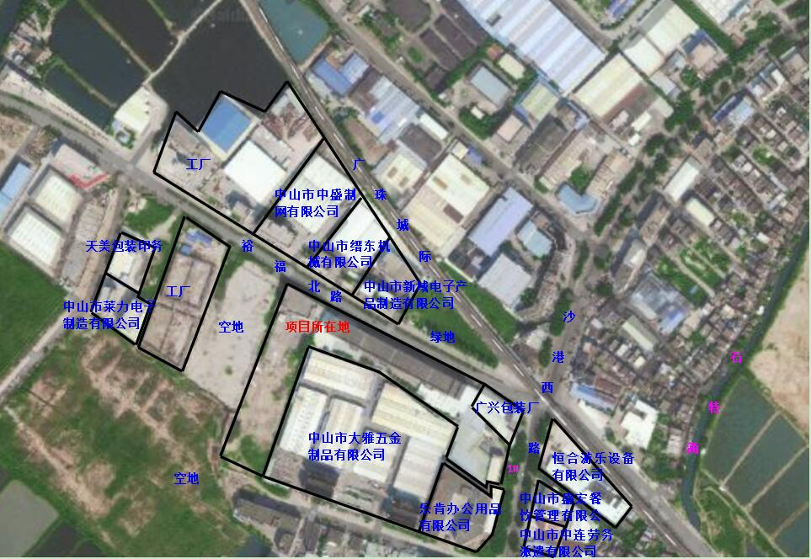附图2 项目四至分布图（#噪声点位分布图）
1#
3#
2#
4#
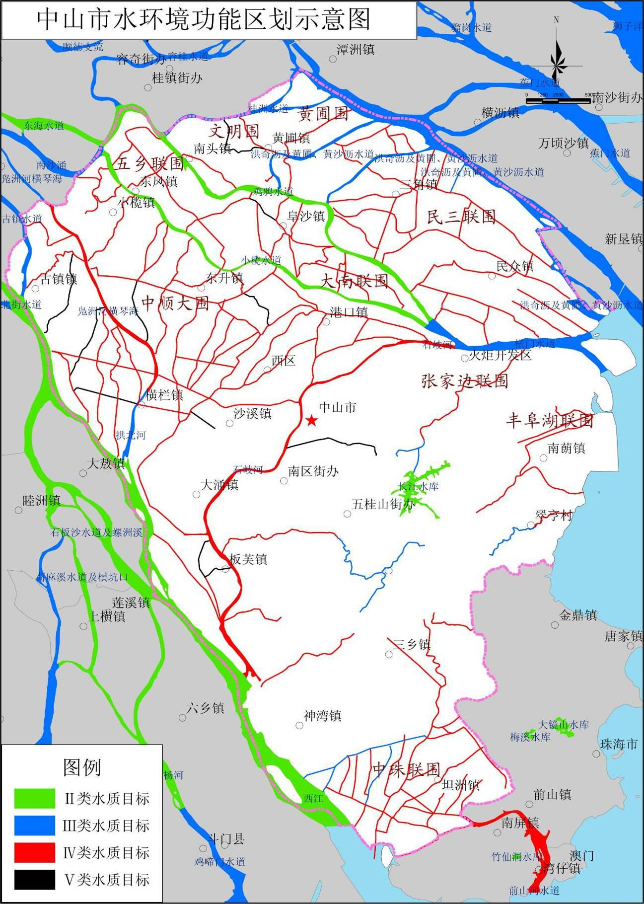
本项目

附图4 项目区域地表水环境功能区划图

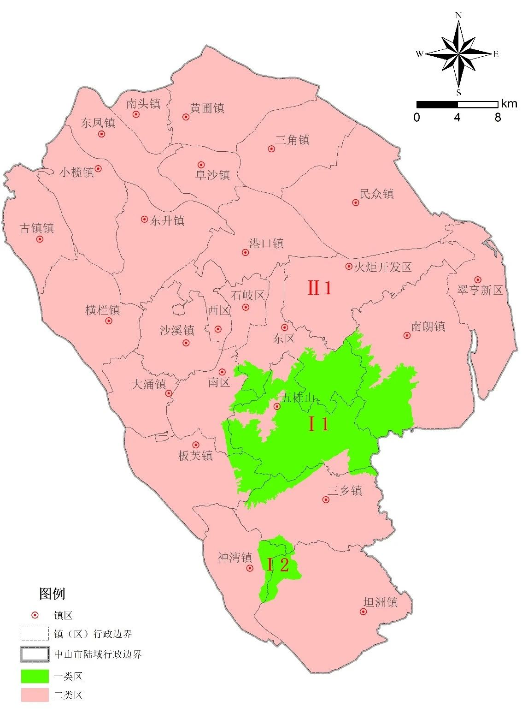

图4 项目所在地大气功能规划图
本项目所在地

附图5 项目大气环境功能区划图

图5 项目所在地噪声功能规划图
本项目所在地
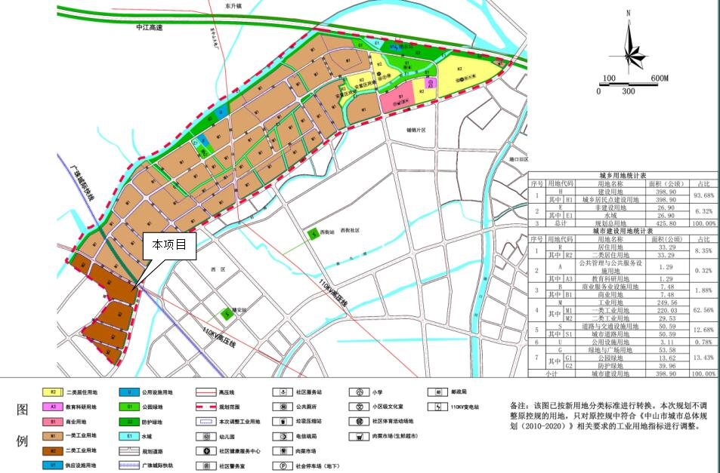

图5 项目用地规划截图《中山市港口镇石特工业园控制性详细规划修编》

图3 项目所在地水功能规划图

